Dott. Sepolvere 16/04/2020

FISIOPATOLOGIA ANESTESIOLOGICA IN CARDIOCHIRURGIA
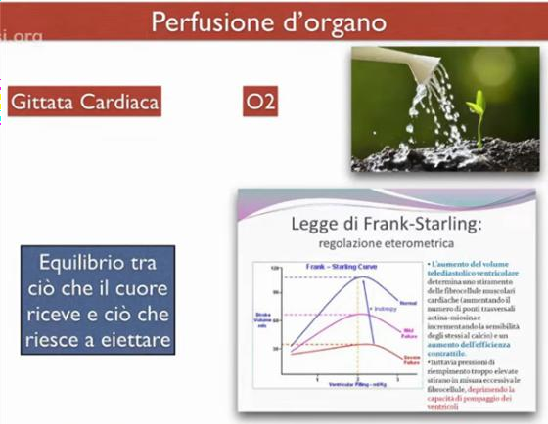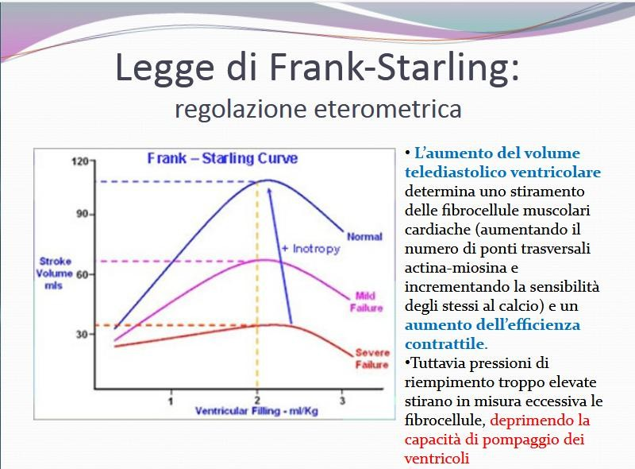
Uno dei concetti più importanti quando si fa cardiochirurgia, rianimazione o sala operatoria, uno degli argomenti più importanti è la perfusione d’organo, cioè bisogna garantire che gli organi periferici più
importanti siano perfusi. La perfusione d’organo la dovete sempre considerare quando state facendo un intervento(anche banale) o quando state seguendo un pz in terapia intensiva. Quello che voi dovete garantire è la gittata cardiaca, cioè la perfusione dell’organo attraverso la pompa cardiaca, attraverso la diffusione di O₂ ematico. Per cui un concetto principale che sta alla base del monitoraggio emodinamico è la perfusione
d’organo. Noi nel nostro lavoro sia che facciamo cardiochirurgia sia se facciamo altri tipi di anestesie dobbiamo garantire che gli organi siano costantemente perfusi. La perfusione d’organo dipende da una serie di parametri che adesso andremo a valutare. E poi un’altra cosa che io ritengo importante ed ho cercato di riassumere brevemente è l’equilibro che si crea tra ciò che il cuore riceve , cioè tutto il PRECARICO, tutto ciò che arriva al cuore, in termini di volume, di riempimento, come l’emagel o il sangue e tutto ciò che riesce ad eiettare, ad espellere per perfondere gli organi. Quindi non appena c’è questo perfetto equilibrio tra ciò che il cuore riceve e ciò che il cuore rimanda in circolo è un concetto estremamente importante che sta alla base della perfusione d’organo. Questo tipo di equilibrio si manifesta attraverso la legge di Frank-Starling: quando c’è un aumento del volume tele diastolico ventricolare e quindi, il ventricolo riceve dei liquidi o un ritorno venoso importante, se il cuore ha una buona capacità contrattile, eietta(da in periferia) tutto quello che riesce a ricevere. È questo equilibrio tra il PRECARICO e la capacità di eliminare tutto ciò che il cuore sta ricevendo in quel momento, quindi se il PRECARICO(cioè quello che arriva al cuore) supera la capacità di contenimento delle fibrocellule muscolari, il cuore riceve soltanto e non riesce ad eiattare, quindi si blocca, si imballa.
Per me il PRECARICO non è un volume, cioè non è la quantità di liquidi o di sangue. Se voi ad esempio avete un pz che si sta operando di colecistectomia e si sta ipotendendo non dovete immaginare subito che il pz è vuoto, ma dovete immaginare che quel cuore quando gli somministrate dei liquidi perché immaginate che si stia svuotando (che è la cosa che prima viene in mente) è capace di eliminare quello che gli state dando, se il cuore non è capace di eliminare quello che gli state dando, state superando questa legge di contenimento che è la legge di Frank Starling e state facendo del male al cuore.
Quindi il concetto è: gittata cardiaca, perfusione d’organo e legge di Frank Starling. Il cuore riceve ed il cuore da. È un equilibrio emodinamico che cambia costantemente. Perché non è che se il cuore ha una F.E. del 70 % fate un intervento, gli fate liquidi, non sostiene quel PRECARICO, la “fluid responsivness”, ossia la risposta ai liquidi. Se voi state superando il limite di contrattilità di queste cellule con un apporto di liquidi eccessivi

imballate il cuore per cui per me il PRECARICO non è la quantità di liquidi ma la capacità che ha il cuore di eliminare quello che gli state dando. Se avete un cuore con una bassissima capacità contrattile e gli fate una goccia di emagel ed il cuore si imballa vuol dire che quel PRECARICO è alto, perché sto chiedendo al cuore di fare un sforzo enorme per dargli quel cc di liquido. Se invece un cuore ha una buona capacità contrattile e gli fate 3 l di liquidi e riesce ad eliminarli quel precarico è basso nonostante siano 3 l. Il concetto è non volume ma capacità di eliminare quello che gli dai.
Quindi bisogna cercare di perfondere un organo attraverso il cuore ma dovete mettere in condizione il cuore di poterlo fare.
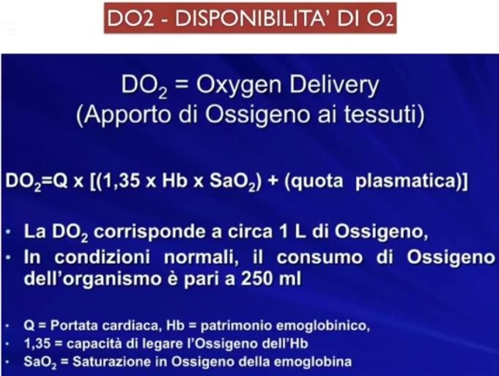
Ovviamente per poter perfondere gli organi in periferia è necessario che ci sia una
disponibilità dell’O₂ che in cardiochirurgia viene chiamata DO₂. Qui ho evidenziato questi 3 elementi: Q, Hb, SaO₂ non tanto per farvi capire la formula perché non è importante ma perché per garantire una DO₂ nel sangue c’è bisogno sicuramente della pompa cardiaca ma anche di altri 2 organi, cioè questa formuletta che non bisogna imparare esprime un concetto, che la perfusione d’organo è legata al cuore ai polmoni ed al sangue.
Quindi per perfondere un organo e per garantire una DO₂ nel sangue dovete avere un’efficienza di questi 3 organi principalmente.
Quando avete un pz critico in Rianimazione con un deficit di perfusione c’è qualcosa che non va o nel cuore o nei polmoni o nel sangue. O in 1 su 3, o in 2 su 3, o in tutti e 3. Questi sono i 3 principali meccanismi di perfusione d’organo. È chiaro che dei 3 il più importante è il cuore, perché è il cuore che poi distribuisce tutto quello che arriva dall’ossigenazione polmonare e dal trasporto di O₂ legato all’Hb nel sangue, senza poi parlare della coagulazione. Quindi la perfusione d’organo è il principale aspetto di tutti i pz(anche di quelli: in rianimazione, settici, con patologie più importanti come quelle addominali, gli emorragici) e bisogna guardare sempre questi 3 organi. Quando c’è qualcosa che non va nella perfusione d’organo dovete pensare sempre a cuore, polmone e sangue.
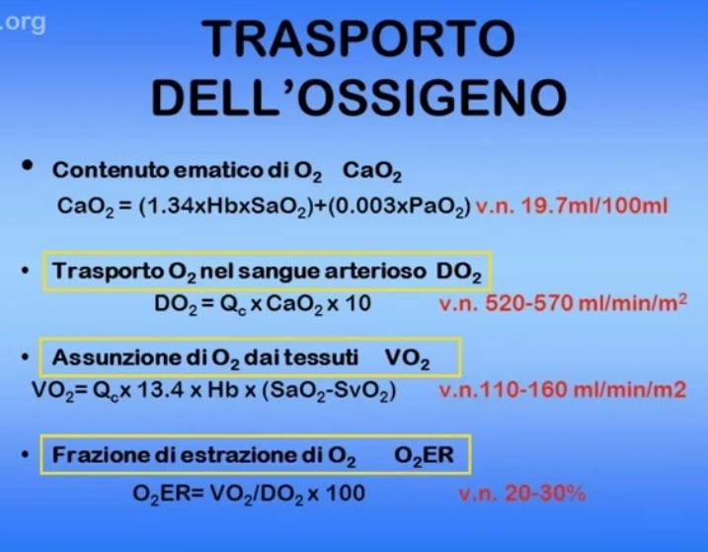
Questa slide vi mostra anche un altro aspetto, perché è vero che c’è bisogno della presenza di O₂ nel sangue, del trasporto di O₂ nel sangue
arterioso(DO₂), ma se io garantisco il trasporto di O₂ attraverso: il cuore, il sangue, i polmoni è chiaro che ad un certo momento gli organi assumeranno questo O₂, quindi c’è questo rapporto molto stretto tra la DO₂ e l’assunzione di O₂, perché se io do O₂ ai tessuti attraverso: il sangue, il cuore ed i polmoni principalmente i tessuti lo estrarranno. Si chiama estrazione di O₂ o assunzione di O₂ dai tessuti (VO₂) ed il rapporto tra VO₂ e DO₂ si chiama Frazione di estrazione. A me fa piacere che vi rimangano i concetti che possiate portare all’interno di una terapia intensiva o di una sala operatoria, perché
ad esempio dovete affrontare un intervento molto complesso in un pz estremamente complicato, anche cardiopatico che però dovete operare d’urgenza, tutti questi concetti sono estremamente importanti. Oggi noi, da anestesisti, non possiamo più basarci soltanto sul numerino della pressione arteriosa perché, in sala operatoria, durante un intervento, non ci dice assolutamente nulla; fa stare soltanto tranquilli, fa stare tranquillo il chirurgo e ti da lo possibilità di fare una pausa ma non è così perché c’è tutto un mondo dietro quel numero che va scoperto.

Il rapporto tra VO₂ e DO₂ è un rapporto estremamente importante perché per certi valori è un rapporto molto libero, nel senso che se osservate questa linea verticale rossa che indica la DO₂ critica, alla destra della linea c’è scritto che la VO₂ è DO₂-indipendente, cioè che l’estrazione di O₂ da parte dei tessuti, in condizione di normale funzionalità: polmonare, ematica e cardiaca è indipendente dalla DO₂ perché ce n’è abbastanza, i
tessuti non devono andare a fare un grosso lavoro per estrarre l’ossigeno, ma c’è abbastanza ossigeno nei tessuti da poter essere utilizzato.
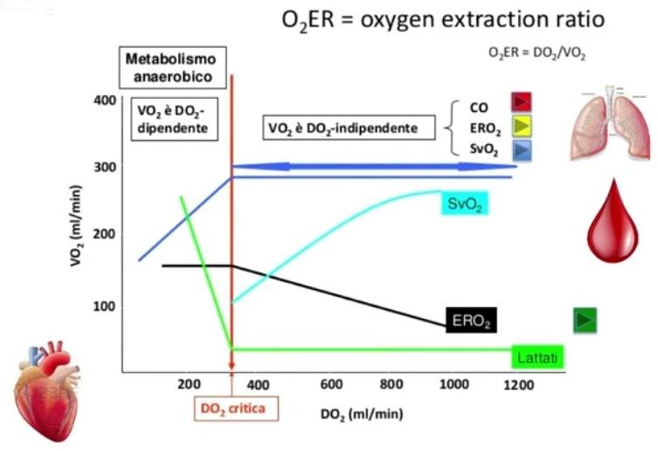
Quando, però c’è un problema di pompa, poiché il motore di tutto è il cuore, perché quando c’è un problema polmonare o ematico ad esempio, quindi magari c’è un’insufficienza
respiratoria o un’insufficienza
respiratoria + un’emorragia accade che la DO₂ si abbassa, però il cuore compensa aumentando la frequenza cardiaca che deve garantire una gittata cardiaca, quindi la DO₂ è garantita dal cuore che compensa gli altri organi più nobili, che sono il sangue ed i polmoni che non ce la fanno ed il cuore aumenta la gittata cardiaca perché così può perfondere gli organi fino ad un certo
punto. Alla sinistra della linea verticale rossa c’è quell’area estremamente critica, che puoi ritrovare nei pz in rianimazione, fanno parte di questa gamma i pz che sono in fin di vita fondamentalmente, che si scompensano e sono in MOF, in cui il cuore non riesce più a compensare, per cui tutta l’estrazione di O₂ dipende da quanto ce n’è nel sangue e siccome ce n’è poco perché magari c’è un’insufficienza respiratoria, il pz è anemico per tutta una serie di morivazioni ed il cuore comincia a diventare più deficitario, il meccanismo si rompe, per cui essendo l’estrazione di O₂ e quindi la vitalità tissutale dipendente completamente dall’ O₂ che è presente nel sangue i pz vanno in metabolismo anaerobio e quindi in acidosi metabolica, aumentano i lattati, questo punto di passaggio si chiama “DO₂ critica”. Per cui il lavoro dell’anestesista e del cardioanestesista serve a preservare
questo tipo di equilibrio. Per curare quel pz devi capire perché è in acidosi metabolica o in eccessiva estrazione di O₂ e trovare se è possibile una soluzione.
Il principale motore per la perfusione d’organo è il cuore e successivamente polmone e sangue. Ci sono altre condizioni come l’ipotermia, l’ipovolemia, la vasocostrizione periferica che alterano questo equilibrio ma che è comunque compensato dal cuore.
Come facciamo a capire che un pz è in estrazione di O₂?
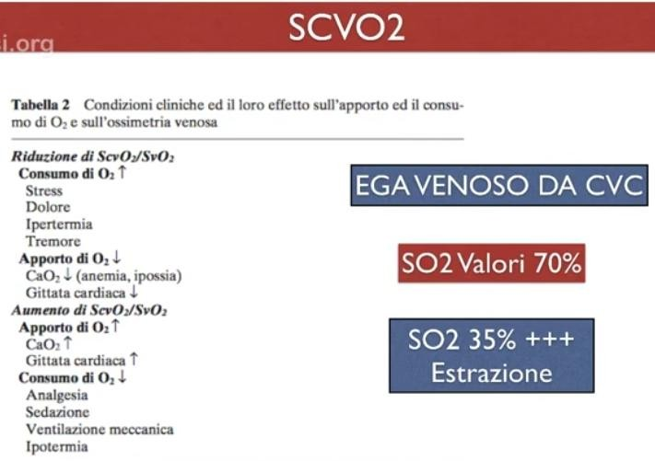
Fate l’emogas(EGA) da catetere venoso centrale(CVC) che vi dice la SCVO₂, cioè la saturazione venosa che è un indice molto affidabile di quello
che è l’estrazione di O₂, cioè se voi fate un EGA venoso da CVC e vi andate a vedere la SCVO₂ i valori si aggirano intorno a 60-70%. Quando un pz ha dei valori di SCVO₂ intorno al 60-70% non sta estraendo, questi sono valori normali, ciò vuol dire che i suoi tessuti non stanno facendo fatica ad essere ossigenati. Se fate un EGA e trovate, invece, una SCVO₂ del 35% vuol dire che i tessuti stanno estraendo O₂ dal sangue in maniera impropria, c’è qualcosa che non sta funzionando, cioè
il pz sta estraendo quasi la metà dell’O₂ che normalmente dovrebbe essere disponibile nel sangue venoso. Questo può accadere anche quando il pz chiacchiera con voi, cioè questa è una spia potenzialmente predittiva

di un potenziale danno. In cardiochirurgia l’emodinamica essendo un aspetto della medicina estremamente variabile non vi da mai il tempo di riposarvi perché le cose possono cambiare costantemente, per cui bisogna lavorare in prevenzione, prevenire! Quindi se voi avete un pz che ha una SCVO₂ del 35% rispetto ai valori normali del 70%, quindi vuol dire che sta estraendo dovete andare a guardare la triade(cuore, polmone e sangue), qualcosa sta accadendo a quel livello principalmente poi se non c’è niente in questi 3 organi si guarda altro però il primo pensiero che vi deve arrivare diretto nella testa è che questo pz che parla con me è in estrazione di O₂ ma arriverà un certo momento in cui supera quella DO₂ critica e va in metabolismo anerobico e vi trovate il pz con i lattati che sta bene però perché l’acidosi metabolica non si manifesta clinicamente subito perché per fortuna c’è un compenso anche clinico, fino a quando non si esauriscono le scorte ed il pz comincia a stare male. Quindi voi avete un intervallo temporale estremamente ampio che può passare assolutamente misconosciuto. Se non vi fermate davanti al pz a guardare, riflettere, prevenire e valutare l’estrazione di O₂.
Il principale organo che dovete andare a guardare fondamentalmente è il cuore, cioè questa triade(cuore, polmone e sangue) sono i 3 strumenti che permettono agli organi di essere perfusi e da qui nasce tutto il concetto di monitoraggio emodinamico.
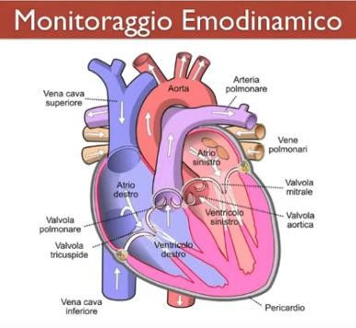
Il monitoraggio emodinamico secondo me è una cosa estremamente interessante dal punto di vista anestesiologico perché vi da la possibilità di lavorare attorno ad un organo che cambia idea costantemente, cioè decide in alcuni momenti di stare bene, in altri di stare male, però è dispettoso perché non ve lo fa capire subito, per cui noi dobbiamo trovare il modo di comunicare con questo organo. Spesso quando si parla di monitoraggio emodinamico si fa riferimento quasi sempre al ventricolo sinistro perché è il più facile, quello che noi conosciamo meglio perché magari il pz fa
l’infarto o perché magari ha problemi valvolari(stenosi aortica ecc..). In realtà il ventricolo sinistro sicuramente è quello più forte ma è anche quello che è più abituato a subire danni. Un ventricolo sinistro che subisce un infarto può permettere al pz di vivere ma in condizioni diverse. Un pz può vivere anche con 2 infarti ed
abbassare la propria capacità contrattile ma comunque condurre una vita anche normale. La parte di cuore più nobile invece è il ventricolo destro perché quando quest’ultimo subisce un danno il sinistro non serve più a niente, il pz che subisce un danno del ventricolo destro è un pz che probabilmente morirà, perché non ha le stesse risorse del ventricolo sinistro, è la parte di cuore più nobile, più delicata, che va curata meglio. Il ventricolo sinistro è indipendente, ce la fa da solo, il ventricolo destro invece no, per cui quando quest’ultimo subisce un danno si tira dietro tutto. Io vedo spessissimo pz che fanno insufficienze tricuspidali, ipertensioni polmonari, un cuore destro cronico, infarti destri che non ce la fanno perché il ventricolo destro non ha le risorse per potercela fare quindi bisogna stare molto attenti. Il ventricolo sinistro invece subisce un urto, ne subisce 2 ma in qualche maniera si riprende.
Quindi il monitoraggio emodinamico fondamentalmente si divide in 2 grossi capitoli che sono:

Il monitoraggio del ventricolo sinistro
- Il monitoraggio del ventricolo destro

Fondamentalmente che cosa andiamo a valutare quando facciamo un monitoraggio emodinamico?
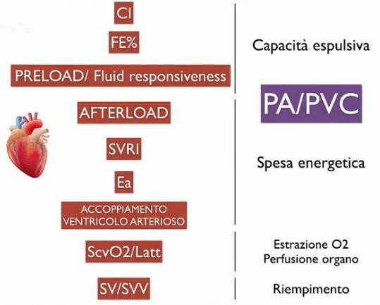
andiamo a valutare una serie di parametri tra cui:

l'Indice Cardiaco(CI)
  - la Frazione di Eiezione(FE%)
  - il PRECARICO e la Risposta ai fluidi questa triade ci indica che capacità ha il cuore di espellere quello che gli diamo(Capacità esulsiva) . Lo CI che non è altro che la portata cardiaca indicizzata, quei 4-5 l/min che pompa il cuore
nell’organismo se voi li indicizzate, li dividete per la superficie corporea vi da un altro valore che è lo CI. Quindi Portata Cardiaca = Indice Cardiaco.
I valori normali di CI sono attorno ai 2-3 l /min/m². Lo CI indica la capacità contrattile del cuore.
La definizione di FE% è una differenza volumetrica tra il volume diastolico e quello sistolico, cioè tra quanto
ha il cuore in diastole e quanto rimane nel cuore in sistole, e questo volume rimanente si chiama FE%. Quando vedete 70% di FE% sicuramente pensate che è un cuore che ha una grossa capacità contrattile perché magari in diastole ha 100, ne butta fuori 80, ciò vuol dire che riesce ad espellere un grosso volume. Quando leggete però FE% del 30-35% sicuramente partiamo in allerta in qualche modo, perché pensiamo che la funzione contrattile sia bassa e ci spaventiamo giustamente. Però dovete considerare che tutto ruota intorno al PRECARICO perché ci possono essere pz con il 35% di FE% che fanno le scale perché evidentemente la capacità contrattile di un cuore che ha il 35% di FE%(per quelle che sono le esigenze di vita di quel pz in quel momento) è capace di eliminare tutto quello che riceve nonostante la FE%, cioè anche con una FE% bassa la legge di Frank Starling non viene superata, quel limite non viene superato.
Quindi noi non ci dobbiamo spaventare quando vediamo cuori con bassa FE% ma ci dobbiamo spaventare se tutti gli altri indici che stanno attorno la FE cambiano o se un pz con FE% bassa in anestesia fa 70mmHg di max di pressione, gli fate i liquidi, ad esempio 200 ml di voluven e se la pressione non sale vi dovete fermare, perché finite di imballarlo, gli riempite il ventricolo, gli fate distendere le fibre miocardiche che superano quel limite della legge e non riescono più a contrarsi, quindi gli fate peggio, però può anche accadere che una FE% del 35% riesce a ricevere i liquidi che gli date, quindi gli fate magari 100 ml e la pressione torna dinuovo a 100-110 mmHg di max perché quel cuore riesce a tollerare il PRECARICO perché magari la CI è di 2-2,2 l/min/m² nonostante la FE% è del 35%.
Quindi il pz, il cuore, il monitoraggio emodinamico va visto sotto un’altra luce, bisogna smetterla di vedere solo la pressione arteriosa che non mi dice questo cuore come sta se ha 120 mmHg di max. Dobbiamo smettere di pensare che il 35% di FE% è sicuramente da attribuire ad un cuore che non ce la fa, ma se voi volete operare in ordinario un pz con il 35% di FE% lo potete fare ma lo dovete monitorare, dovete vedere tutti gli altri parametri come vanno sotto le vostre manovre.
A questi parameti(CI, FE% e PRECARICO) dobbiamo aggiungerne degli altri che sono:
- il POSTCARICO

l’SVRI(resistenze periferiche indicizzate)
- la Ea (Elastanza), cioè l’elasticità del sistema arterioso postcuore. Quindi tutto il sistema arterioso che ci dice che se l’Ea è alta, vuol dire che le resistenze periferiche sono alte;
- il concetto dell’ “Accoppiamento Ventricolo-Arterioso” è fondamentale perché voi potreste avere un cuore con una FE% del 60-65% e lo fate lavorare con un POSTCARICO e quindi delle resistenze periferiche molto alte e con un Ea molto alta. La FE% che non è altro che il parametro di un pz visitato in un lettino, quindi a riposo, non deve essere considerata sempre costante, anche per tutto il tempo operatorio, ma il cuore cambia idea di continuo, ad esempio un cuore che io opero in cardiochirurgia parte con 60% di FE%, lo porto in terapia intensiva ed a un certo momento mi arriva al 30%,
all’improvviso e questo non vuol dire che ha perso la sua FE%, sta solo soffrendo in quel momento perché sta succedendo qualcosa. Quindi anche quando siete in sala operatoria dovete pensare che il cuore può farcela nella stragrande maggioranza dei casi ma che può succedere qualcosa che gli faccia cambiare idea, che lo faccia soffrire. Quindi se voi avete una FE% del 60-65% e lo fate lavorare con delle resistenze molto alte, un POSTCARICO elevato, quel 60% di FE% diventa 40%, poi magari perde sangue, voi gli fate i liquidi e non riesce a tollerare i liquidi che gli fate, perché il PRECARICO in quel

momento è troppo alto per quel pz, ma state lavorando male perché avete le resistenze alte, quindi il lavoro che dovete fare non è riempirlo ma abbassargli il POSTCARICO. Ma tutte queste cose se voi siete in sala operatoria soltanto con la pressione arteriosa non lo capirete mai e non ci pensate nemmeno.
L’accoppiamento ventricolo arterioso è l’equilibrio tra la capacità contrattile del ventricolo ed il sistema arterioso. Se questo equilibrio è funzionale, bello, costante, tranquillo, il ventricolo non si stancherà mai.
L’accoppiamento ventricolo-arterioso o il disaccoppiamento ventricolo-arterioso è quello che capita nei pz ipertesi. Se voi avete esperienza di pz con ipertensione arteriosa, questi pz che fanno una vita dai ipertesi, con delle resistenze e POSTCARICO molto elevati, magari non si curano, non fanno terapia antipertensiva, non lo sanno, a fine vita avranno un ventricolo sfiancato, ipertrofico perché saranno costantemente disaccoppiati e non se ne sono accorti nel corso di una vita. Quando voi considerate un cuore che ha già una patologia e lo disaccoppiate, quindi non lavorate sul POSTCARICO, cioè sulla spesa energetica che questo cuore deve fare per pompare fuori quello che voi gli date o quello che gli arriva, lo fate lavorare contro un muro e questo nel tempo o in acuto abbatte: la FE% , la CI ed aumenta il PRECARICO. Perché il PRECARICO non è quanto liquido gli faccio, è quanto riesce a buttare fuori di quello che gli faccio, quindi che capacità contrattile è, è un indice indiretto e la cosa più facile che voi potete fare in termini pratici e clinici e che quando il pz si ipotende lo mettete a testa in giù, se la pressione aumenta vuol dire che è vuoto, però dovete stare attenti a riempirlo. Lo dovete riempire perché magari il riempimento in quella fase è troppo elevato in termini di velocità per cui dovete dare un inotropo. Perché una delle cose più complicate da capire è vedere la pressione bassa ed uno dice va bene lo riempio, però quel pz non soltanto è vuoto ma ha una bassa capacità cardiaca in quel momento, quindi gli dovete dare una spinta inotropa e vi dico che in anestesia generale ad esempio un salvavita da questo punto di vista, se voi fate i liquidi ed il cuore non sostiene quel PRECARICO, gli fate una fiala di Calcio in vene in bolo a pz addormentato, perché il calcio somministrato in vena a pz sveglio fa saltare il pz dal letto perché gli arriva una botta nelle carotidi ed al cervello incredibile ed il pz salta dal dolore, mentre quando è addormentato da una spinta inotropa acuta ed invece
dell’adrenalina, il calcio riesce a sostenere quello che voi gli state dando.

Domanda
Secondo te parlando di monitoraggio non invasivo o anche invasivo ma per parametri basali ci sono dei parametri di monitoraggio ai quali bisogna fare riferimento? Assolutamente si, ma ne parlerò dopo perché vi mostrerò 3 livelli di monitoraggio dal più semplice al più complicato e quello più semplice è quello che appartiene alla nostra esperienza. Però questi concetti di contrattilità, di CI, di PRECARICO e POSTCARICO devono essere in qualche modo assorbiti per poter poi interpretare anche quelli più semplici. Li vedremo a breve.

- La SCVO₂ vi dice se il cuore in quel momento non ce la fa a pompare per cui i tessuti vanno in
estrazione , quindi tirano O₂ dal sangue perché il cuore non riesce a darglielo.
- SV(Stroke Volume)/SVV(Stroke Volume Variation) che da un Indice di Riempimento.
Avrete notato che nell’elenco di questi parametri non ne ho messo volutamente 2 che sono quelli che più usiamo, ossia la Pressione Arteriosa(come termine standard) e la PVC(come indice di riempimento) perché non mi servono più, li guardo se non per fare alcuni calcoli matematici sulle resistenze periferiche e via discorrendo, però guardo tutt’altro anche con sistemi di monitoraggio emodinamico banale. Perché esistono dei sistemi di monitoraggio che con un pulsossimetro calcolano lo CI, l’indice di riempimento, che è l’area sottesa sotto la curva del pulsossimetro e vi dicono dei parametri che sono questi che abbiamo detto, se a questo aggiungete una SCVO₂ capite se il pz sta estraendo e se sta estraendo pensate al cuore al polmone o al sangue.

Per aiutare il ventricolo abbiamo bisogno degli INOTROPI per aumentare: la gittata cardiaca e la contrattilità. Io credo che anche nelle rianimazioni vengano usati un po’a casaccio, ma i farmaci hanno le loro indicazioni ed io per capire a chi applicare e cosa applicare sono partito dai recettori, perché capendo questi ultimi so: quali farmaci fare, perché so qual è l’esigenza del cuore in quel momento.
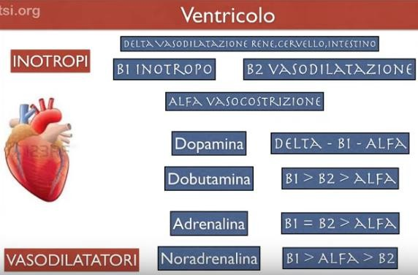
I recettori Delta sono quelli che danno vasodilatazione renale, cerebrale e mesenterica/intestinale.

I recettori Beta-1 danno effetto inotropo
fondamentalmente.
I recettori Beta-2 danno vasodilatazione. I recettori Alfa danno vasocostrizione.
La Dopamina ha un effetto Delta(da vasodilatazione renale, del cervello e
dell’intestino) entro 3-5 mcg/kg/h, ha un effetto Beta-1 (inotropo/da pompa al cuore) ed a alti dosaggi da anche un effetto Alfa (vasocostrizione).
Quindi non potrò mai utilizzare la Dopamina per avere un effetto vasocostrittore su un pz, se però voglio
aver una vasodilatazione renale ed un effetto inotropo, cioè voglio dare un po’ di pompa a questo cuore gli do la Dopamina. La Dobutamina invece ha principalmente un effetto Beta-1(inotropo), superiore a all’effetto Beta-2 (vasodilatante), superiore all’effetto Alfa(vasocostrizione ad alti dosaggi). Io lo do a quei cuori che hanno bisogno di pompa, quindi una contrazione, ma anche di una riduzione del POSTCARICO, perché da vasodilatazione e gli riduco quel muro post-contrazione. Quindi la Dobutamina è molto utilizzata nei pz coronaropatici che hanno un deficit di pompa, perché fanno il BYPASS AORTOCORONARICO ad esempio ed io gli do una spinta con il recettore Beta-1 e lo vasodilato quindi riduco il POSTCARICO. L’Adrenalina che viene
utilizzata molto nei PS o in Rianimazione in bolo perché la si associa spesso all’arresto cardiaco, i siti recettoriali sono gli stessi della Dobutamina, anzi mentre la Dobutamina per avere un effetto vasodilatante bisogna aumentare il dosaggio l’Adrenalina agli stessi dosaggi ha un effetto inotropo e vasodilatante per cui in molte condizioni utilizzo l’Adrenalina al posto della Dobutamina, perché nella Dobutamina siccome devo avere un effetto vasodilatante, soprattutto per i coronaropatici, devo aumentare il dosaggio e spesso questo mi porta tachicardia. Uno degli effetti collaterali più importanti della Dobutamina è la tachicardia. L’Adrenalina è meno tachicardizzante ed ha un effetto inotropo ed anche vasodilatante, quindi vi da pompa e riduzione del POSTCARICO. Quindi l’Adrenalina in infusione tranquillamente può essere utilizzata, esattamente come la Dobutamina. La Noradrenalina ha invece un effetto inizialmente inotropo nel senso che da spinta al cuore ed un effetto vasocostrittore. È chiaro che però essendo un inotropo - vasocostrittore non viene utilizzato nei pz con deficit di pompa perché se io lo vasocostringo nel POSTCARICO gli faccio aumentare il lavoro cardiaco.
Quindi viene utilizzato in tutte quelle condizioni patologiche in cui ho bisogno di vasocostringere il pz che sono lo Shock Settico che si divide in: Shock Settico ad alta portata e Shock Settico a bassa portata.
Ad “alta” portata significa che avete una vasodilatazione periferica ma il cuore funziona, la portata è alta. A “bassa” portata sono tutte quelle condizioni in cui si ha una vasodilatazione periferica massiva a bassa portata con un deficit di pompa. Quindi voi potete utilizzare la Noradrenalina nei pz in cui c’è una bassa portata per vasocostringere, per dare un effetto Beta-1 ma lo dovete associare anche ad un altro farmaco inotropo magari la Dopamina. Mentre in altre condizioni come ad esempio gli Shock Anafilattici sono inizialmente ad alta portata, serve soltanto vasocostringere e poi questi pz che hanno una vasodilatazione
massiva, come nelle sepsi importanti, se voi gli fate un monitoraggio emodinamico risultano costantemente vuoti perché tutti i liquidi ed il trasudato fondamentalmente finisce nel terzo spazio e voi li riempite molto e la pressione max rimane sempre intorno ai 70 mmHg, se non chiudete i fori capillari, tutto quello che fate finisce fuori, quindi lo dovete vasocostringere ed a quel punto serve la Noradrenalina.
Se ad esempio un pz ha 80 mmHg di pressione max ed un CI di 1 l/min/m2 gli faccio la Noradrenalina e la pressione max risulta di 150 mmHg e si sta sereni, in realtà si sfianca il pz e nel giro di 2 ore muore perché gli sto dando un POSTCARICO elevato. E questo vale per tutti i pz come quelli in Rianimazione.

“il miglior inotropo possibile è il VASODILATATORE” Cardiochirurgo cit. perché riduce il POSTCARICO e quindi fa rilassare il cuore e quindi accoppia meglio il sistema dell’Ea, quindi migliora l’accoppiamento ventricolo- arterioso. A tutto questo va aggiunto il monitoraggio con l’Eco Transesofageo (TEE) che deve essere, per chi fa l’anestesista, uno strumento alla portata di tutti.
L’ecografo all’interno delle Rianimazioni deve essere introdotto perché vi da un’idea della contrattilità, del riempimento ed il TEE vi da anche altre informazioni ovviamente.
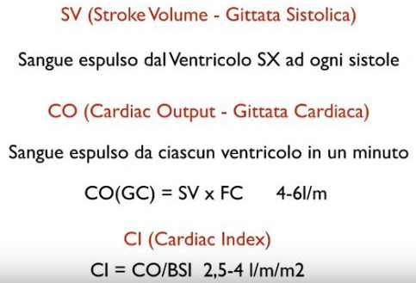
La Gittata Cardiaca(GC) o il Cardiac Output (CO) fondamentalmente è il sangue espulso dal ventricolo in un minuto che corrisponde a circa 4-6 l/min, se lo indicizzate dividendolo per il BSI avete un valore indicizzato
dell’Indice Cardiaco (CI) di 2,5-4 l/m/m². Poi c’è lo Stroke Volume (SV), cioè quanto sangue viene espulso dal ventricolo ogni volta che si contrae in sistole ed è un indice di riempimento, cioè vi dice se il ventricolo del pz è pieno o è vuoto aldilà della PVC, perché quest’ultima vi da un valore di pressione venosa nell’atrio destro, però è un indice indiretto perché alla fine voi potreste avere anche 20 mmHg di PVC, potete dire con certezza che il pz è
pieno? No! Perché magari ha un ventricolo destro imballato. La PVC è una pressione, non un volume, la PVC di 20 mmHg (alta) vi può dire che ad esempio quello è un ventricolo destro o un atrio destro imballato per
un’ipertensione polmonare e non perché è pieno o è vuoto, lo SV invece ve lo dice perché indica che volume di liquidi il cuore in sistole riesce ad iettare. Quindi lo SV e lo Stroke Volume Variation (SVV) sono indici di riempimento ventricolare.
Il Dott Sepolvere mostra un video girato in SO di Cardiochirurgia in un pz, di cui si vede un cuore in posizione di riposo e che si contrae dopo che ha effettuato un intervento di doppio BYPASS e compare un filo bianco di PACEMAKER che finisce sull’atrio e che abbiamo collegato al nostro PACEMAKER ESTERNO attraverso cui controllo la frequenza cardiaca, perché se avete visto sopra la GC corrisponde allo SV x la frequenza cardiaca(FC), cioè se il pz si sta imballando per cui scende a 40 bpm, se io gli aumento la FC aumento la sua GC e quindi lo aiuto e lo posso controllare. Questo è un cuore che ha una leggera bradicardia, noi ce ne rendiamo conto all’apertura su come si contrae, quindi in prevenzione attacchiamo il PACEMAKER. In questa fase il cuore è stato leggermente lussato, il pz ha 80mmHg di Pressione max e 60 bpm, poi mettono uno strumento che serve a stabilizzare, si chiama STABILIZZATORE perché stabilizza una piccola area legata alla forchetta che si visualizza, blocca l’area sulla quale verrà fatta l’anastomosi. Questa è una manovra che da un punto di vista cardiaco è scocciante perché schiaccia il ventricolo, quindi blocca la sua capacità eiettiva e soprattutto blocca la sua capacità di riempimento, quindi si abbassa la GC e si abbassa anche la Pressione, quell’88mmHg di Pressione arteriosa max non è detto che sia soltanto vuoto, magari è vuoto perché viene schiacciato dallo STABILIZZATORE ma è anche cardiodepresso meccanicamente. Quindi io lo devo aiutare, gli devo dare qualcosa, magari con il PM gli aumento la FC, ma magari gli do un po’ di inotropo in questa fase. Questi tipi di intervento si chiamano “a cuore battente”, cioè il cuore non viene mai fermato per fare il BYPASS. Io fortunatamente sono cresciuto con questo tipo di interventi che mi ha fatto capire l’emodinamica nei vari passaggi. Quando voi fate un BYPASS in CEC fermate il cuore e non si capisce niente perché dopo che vanno in CEC voi andate a fare una pausa, poi lo fanno uscire di CEC ed è finito. Qui invece voi dovete starci dietro e dovete capire quello che accade. Il cuore viene continuamente manipolato perché deve essere lussato, staccato, tirato, devono fare le prove, mettere il BYPASS, cioè viene completamente manipolato e reagisce a seconda di come si trova e di che umore è in quel momento. Mostra una parte del video in cui il cardiochirurgo mette la mano nel torace per sollevare la punta del cuore, il primo BYPASS l’ha fatto ed il pz ha 70 mmHg di Pressione max e 50 bpm, questi tipi di valori per chi fa la cardiochirurgia non spaventano perché sono passaggi assolutamente normali, però se ad esempio questa fase fosse continuata io l’avrei aiutato aumentando la FC con il PM e poi dando un po’ di inotropo perché è una fase meccanica. Qui si vede il cuore lussato, si vede la punta, il cuore esce dal torace per permettere ai chirurghi di fare il BYPASS. Noi l’abbiamo gestito con 120/70 di PAO a cuore lussato, con la FC un po’ aumentata a cuore battente ed il cardiochirurgo con lo stabilizzatore, il cuore lussato e tutte le manovre che stanno facendo riusciamo a tenere 120 di Pressione max. Ovviamente fa una serie di farmaci tra cui la Dobutamina perché aveva bisogno di un po’ di spinta inotropa perché tutte
queste manovre gli facevano un po’ male, per cui non potevo soltanto riempirlo perché si sarebbe imballato,

ma dovevo dargli un po’ di spinta inotropa per poter sostenere quel carico che io poi gli avrei dato perché altrimenti l’avrei fatto solo distendere.
Domanda:
lei ha detto che la Noradrenalina la vado ad utilizzare in condizioni patologiche che mi vasodilatano massivamente il pz, quindi shock settico a bassa portata e la vado ad associare alla Dopamina che mi agisce sui recettori Delta che mi vaso dilata, come mai? Allora la Noradrenalina viene utilizzata per vasocostringere se però tu hai uno shock settico a bassa portata in cui hai un cuore che non funziona bene la Noradrenalina va benissimo perché ti deve vaso costringere, però la vasocostrizione ti può aumentare il POSTCARICO di un cuore deficitario. Se a me serve la vasocostrizione per lo shock settico, quindi per bloccare la vasodilatazione periferica in uno shock a bassa portata, quindi con un cuore che non si contrae bene, io se gli aumento soltanto le resistenze periferiche, perché a me serve, questo cuore lo faccio fermare, lo faccio imballare, quindi ho bisogno di un altro inotropo che può essere la Dopamina che viene utilizzato non a dosaggi vasodilatanti ma a dosaggi inotropi, cioè dai 5 ai 10 mcg/kg/h. Quindi la Noradrenalina mi vaso costringe, mi da una leggera spinta inotropa, se ho un livello di monitoraggio riesco anche a dire: il pz lo vasocostringo ma non gli faccio aumentare troppo le resistenze perché il monitoraggio me lo dice e poi gli do una spinta inotropa per sostenere la vasocostrizione che a me serve, perché altrimenti il pz si vasocostringe soltanto, io invece devo dargli anche una spinta di inotropo considerando che la Noradrenalina ha anche un effetto inotropo. Però se ha una bassa portata, in cui il cuore è già deficitario, glielo devo dare l’inotropo, quindi gli devo dare la vasocostrizione ma anche una spinta per vincere quel muro.

3 LIVELLI DI MONITORAGGIO

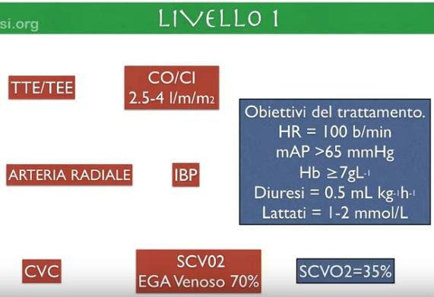

Esistono 3 livelli di monitoraggio a seconda del pz che vi ritrovate. Dal più semplice livello 1 i cui obiettivi sono: una FC di 100 bpm, una Pressione Arteriosa Media(PAM) > 65 mmHg, una Hb > 7 g/dl, non troppo bassa perché sfugge quel meccanismo della triade(cuore, polmone sangue) perché il pz non può ovviamente essere anemico per poter dare trasporto di O₂ , la diuresi = 0.5 mL/kg/h, deve essere presente perché un indice di perfusione renale ed i lattati = 1-2 mmol/L.
I sistemi di monitoraggio base sono questi. Potete incannulare un’arteria radiale che vi darà una IBP ed una PAM, un indice di perfusione che deve essere intorno ai 65

mmHg, poi avete il TTE/TEE che è un sistema base, se avete un cardiologo meglio ancora che vi da un indice di contrattilità, di FE%, di CI. Quindi il livello base vi permette di monitorizzare un pz e poi se un pz è in Rianimazione un CVC sicuramente ce l’avra, gli fate un EGA venoso e vedete se sta estraendo. Questo è il minimo indispensabile per un pz magari operato, cardiopatico, che ha fatto un tumore, una resezione intestinale, un addome acuto, lo portate in rianimazione e lo tenete in osservazione uno o più giorni e gli fate il minimo, se è un cardiopatico ovviamente gli fate anche l’eco, altrimenti gli mantenete questi valori in blu di perfusione d’organo e gli fate un EGA venoso e vedete se sta estraendo. Attenzione! La SCVO₂ non deve essere per forza di 70%, in un pz appena operato può essere anche intorno ai 50% che è un valore accettabile per un pz che è stato operato perché ovviamente c’è un danno d’organo negli interventi, anche su una resezione intestinale e se scende al 30%, inizia a non urinare, ad avere un po’ di dispnea ecc… quindi una SCVO₂ = 30% associato ad una serie di segni clinici vi deve fare allarmare.
La SCVO₂ deve essere = 35%.

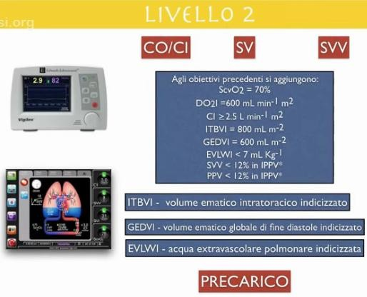
Il livello 2 si prefigura
necesseriamente con l’utilizzo di sistemi di monitoraggio come il Vigileo o il ClearSight che hanno tutti lo stesso meccanismo. Quando dovete monitorizzare un pz più delicato come il pz in rianimazione questi sono dei sistemi di monitoraggio che vi danno dei numeri, dei parametri, poi ce ne sono degli altri che vi danno anche dei grafici, il riempimento, come il VolumeView della Edwards che vi da: CI, SV, quindi il riempimento ed una serie di parametri che vedete qui elencati. Tutti questi parametri sono indice del PRECARICO, cioè della quantità di liquido che è presente nel torace e che arriva al cuore. Questo cuore riesce a sostenere tutti questi
liquidi. Ovviamente ci sono dei parametri di riferimento che devono essere rispettati e che queste macchine vi danno la possibilità di ricavare ed aggiustare in qualche modo. Quindi vi danno la possibilità di sapere se il pz è pieno o è vuoto, fate sempre la SCVO₂ perché vi da un indice di estrazione e vi da lo SV che vi indica se il pz è pieno o vuoto. Questi sistemi di monitoraggio valutano la PVC ma non la prendono come parametro di riferimento perché ad esempio per calcolare le resistenze periferiche questi sistemi di monitoraggio hanno bisogno della PVC perché le resistenze periferiche si calcolano con una formula che viene fuori sottraendo la PAM alla PVC e la moltiplicate per 80, la dividete per il CI , queste macchine vi danno direttamente questo parametro. Quindi la PVC serve alla macchina per calcolare le resistenze che al mio parere sono più importanti che non il parametro unico della PVC che è la Pressione Venosa Centrale, non quantità di liquido.
Poi è chiaro che c’è una corrispondenza indiretta perché se c’è meno liquido c’è meno pressione e se c’è più
liquido c’è più pressione ma non è detto che sia sempre così perché nell’ipertensione polmonare ad esempio la pressione è elevata ma non è che il pz è pieno, ma è pieno l’atrio in quel momento se le pressioni sono elevate ma non è detto che il ventricolo sinistro lo sia.

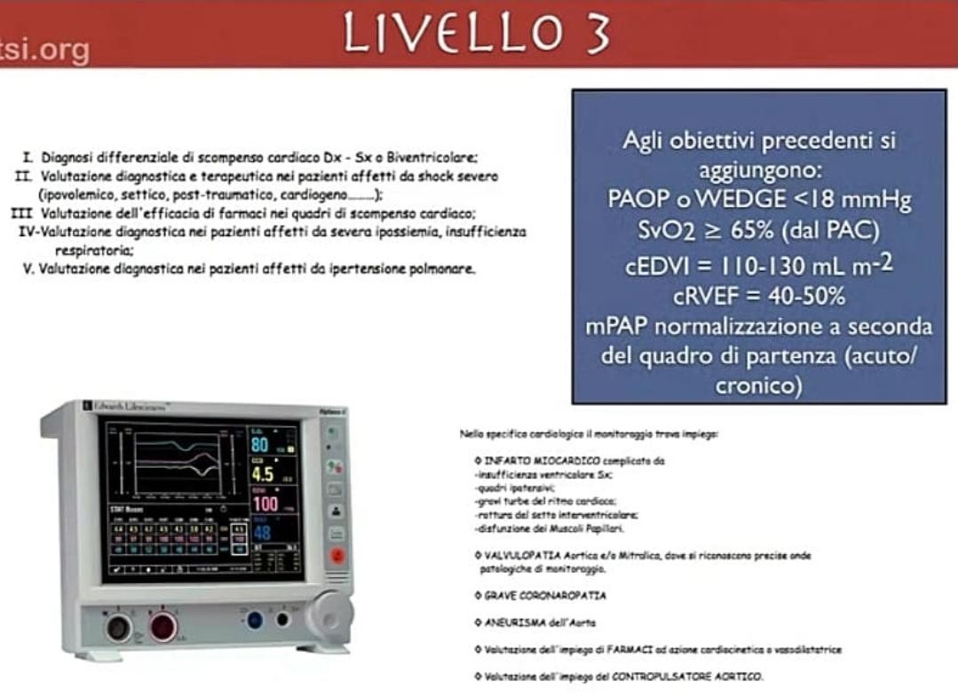
Questo è il livello 3 molto più avanzato, questo l’avete visto, si chiama Vigilance perché vi permette di esplorare il ventricolo destro che ha bisogno anche della sua valutazione perché oltre ai parametri che abbiamo già visto voi avete la possibilità di esplorare la WEDGE, poi c’è la solita SVO₂(Saturazione Venosa) che non è la SCVO₂(Saturazione Venosa Centrale) perché mentre il prelievo per la SCVO₂ lo fate in Vena Centrale(Atrio Destro), il prelievo di SVO₂ lo dovete fare in Arteria Polmonare, quindi laddove i capillari arteriosi e venosi polmonari si incrociano, ossia dove c’è il vero scambio di ossigenazione artero-venosa, quella è la vera SVO₂ ma non è sempre realizzabile perché bisogna mettere uno strumento che si chiama Catetere di Swan Ganz. Quindi al cuore destro per la valutazione aggiungiamo la WEDGE che in realtà è una misura delle pressioni polmonari, la SVO₂ che è una saturazione al livello capillare polmonare e poi c’è la cRVEF = 40-45% che è la FE% del ventricolo destro, l’ cEDVI è sempre un indice di riempimento ventricolare destro.
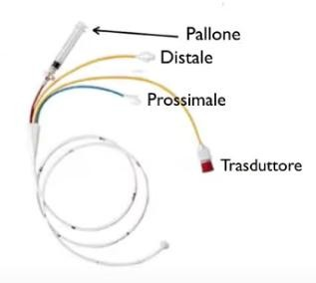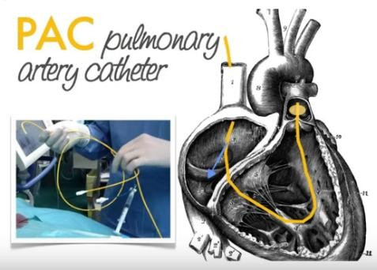

Quindi per fare un monitoraggio di livello 3 dovete aggiungere tutti i parametri del monitoraggio di tipo 1 e 2 e questo strumento che si chiama Catetere di Swan Ganz.

Attraverso un kit, come quando prendete un CVC, scendete dalla giugulare interna destra, arrivate in atrio ed
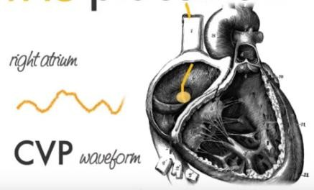
avete sul monitor un’onda che è un’onda di bassa pressione perché siete in Atrio Destro. Lo Swan Ganz ad un certo punto, superata la Valvola Tricuspide, che si trova tra l’atrio destro ed il ventricolo destro, gonfiate un palloncino che si trova in punta al catetere che pieno d’aria viene trasportato dalla corrente.
Quindi vi facilita fondamentalmente lo scorrimento del catetere.

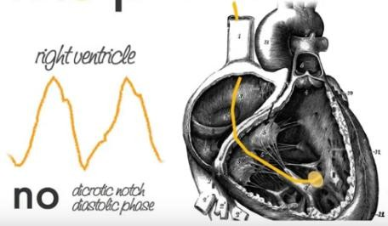
Passando nel Ventricolo Destro l’onda cambia perché diventa un’onda di contrazione ventricolare.

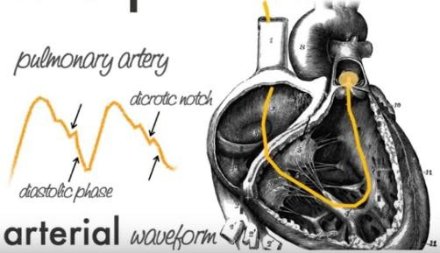
Spingendo ancora più in basso il catetere questo finisce nell’Arteria Polmonare. Passando la valvola Polmonare. L’onda ancora una volta cambia e si appiattisce, la pressione tende a diminuire.

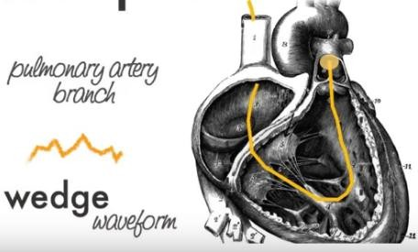
Spingendo ancora un po’ più avanti il pallone gonfiato si incunea nell’Arteria Polmonare destra o nell’Arteria Polmonare. Ovviamente l’onda di pressione scompare. Questa misurazione a questo livello si chiama WEDGE. In cardiochirurgia quando viene detto “Mi fai la WEDGE? WEDGia un attimo?”, equivale a dire “mi gonfi il pallone per occludere temporaneamente l’Arteria Polmonare?” perché devo vedere il valore che viene fuori che è il valore delle Pressioni Polmonari che sono un indice anche di riempimento ventricolare, ma fondamentalmente nelle Pressioni Polmonari elevate,
come nei Cuori Polmonari Cronici o nelle insufficienze mitraliche severe dove il circolo polmonare è compromesso le pressioni polmonari calcolare così sono estremamente elevate. Quindi vi permette di calcolare la WEDGE, quindi le Pressioni Polmonari e la Pressione Polmonare Media(PPM).
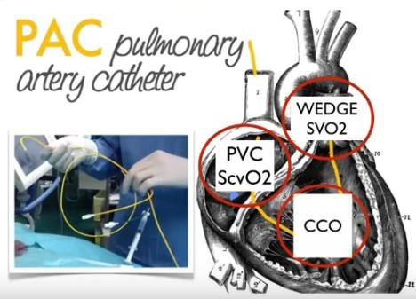
L’utilità di questo catetere è che voi avete 3 zone che potete esplorare perché a livello prossimale il catetere ha un foro e voi potete fare un prelievo per valutare la PVC e la SCVO₂, quindi il prelievo venoso di estrazione al livello Centrale, distalmente potete calcolare la WEDGE e quindi le pressioni polmonari perché siete in punta al catetere, cioè siete laddove il sangue venoso diventa arterioso e quindi è sangue misto per cui potete calcolare
l’ossigenazione reale(SVO₂), la vera ossigenazione del pz ed a metà tra zona prossimale e distale il catetere calcola la Frazione di Eiezione del Ventricolo destro (CCO).

Questo sistema esplora tutto il Ventricolo Destro finalmente, ma vi da anche informazioni sul ventricolo sinistro. Il ventricolo destro può funzionare senza il sinistro, il ventricolo sinistro senza il destro non può far nulla.
Il dott. Sepolvere mostra il video di uno Swan Ganz o un qualcosa di simile che viene utilizzato per un intervento di cardiochirurgia ma il meccanismo è lo stesso. Si getta giù il catetere e sul monitor si vede un onda gialla che indica la fase di passaggio tra la contrazione ventricolare e l’incuneamento polmonare, quindi nel
passaggio tra il ventricolo e l’arteria polmonare. Quindi questo è un catetere che ci darà poi una serie di informazioni.

Casi clinici CASO 1
Siete in terapia intensiva con un pz cardochirurgico oppure siete in Sala Operatoria e vedete un pz che ha una PAO di 106/60 e 79-80 bpm. Questo valore alla luce di quanto ci siamo detti ci dice qualcosa? No!
Questo è uno strumento che si chiama MostCare e che riassume tutto il monitoraggio emodinamico, si attacca all’arteria e ci da una serie di parametri che sono: la pressione arteriosa e la FC. Andando a vedere gli altri parametri viene fuori questo.
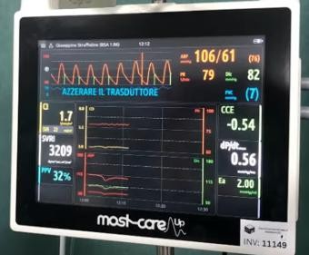
uno CI di 1,7 l/min/m² (v.n. 2,5-4 l/min/m²), le SVRI (Resistenze Periferiche Indicizzate) di 3209, sono alte, perché i parametri indicizzati normali sono di 1500-2500. La PPV (Pulse Pressure Variation) è un indice di riempimento, quanto più è alta la % tanto più il pz è vuoto.
A questo pz che cosa possiamo fare secondo voi?
Va vasodilatato perché ha le resistenze alte e va aiutata la contrattilità cardiaca probabilmente e forse va riempito. Potremmo anche dire che le resistenze periferiche potrebbero essere aumentate perché il pz è vuoto. Quando il pz è vuoto tende a vasocostringersi per centralizzare il circolo, questa centralizzazione aumenta le resistenze periferiche ed incide ed impatta sul CI abbassandolo, però la PAO rimane
buona per farvi capire che per me la PAO non ha più nessun senso perché se non avessi questi altri valori passerei accanto al pz e vedendo questi valori ho la serenità di passare a visitare il pz successivo.
In basso a destra vediamo il valore dell’elestanza(Ea), cioè della resistenza del sistema vascolare arterioso che è alto(v.n. 1), questo pz ha un valore di 2 tant’è che le resistenze sono alte e poi un altro rapporto matematico dP/dt che,quando l’accoppiamento ventricolo-arterioso, la contrattilità cardiaca, lo CI e la Ea funzionano bene, deve essere uguale ad 1 e non 0,56 però rispecchia tutti questi valori perché il pz è vuoto, vasocostretto e bisogna capire per quale motivo, ha un abbassamento dello CI, ha una Ea elevata e l’accoppiamento
ventricolo-arterioso(dP/dt) basso. Quindi è un pz che va riequilibrato e quindi gli possiamo fare Dobutamina perché gli diamo una spinta inotropa e vasodilatante sul POSTCARICO, la Nitroglicerina perché lo vasodilatiamo, quindi per ridurre il POSTCARICO e diamo i liquidi perché il pz è vuoto con molta probabilità, con un ? sul PRECARICO perché non posso iniziare a fare liquidi immediatamente perché se comincio a pompare liquidi in maniera veloce quello CI non me lo sostiene perché magari se lo riempio supero quel sistema di sicurezza che è la legge di Frank Starling e finisco di abbassarlo lo CI, lo riempio perché ha bisogno di liquidi ma va sostenuto o va riempito con calma magari vasodilatandolo. Quindi la scelta è il ragionamento attorno a dei parametri, in questa maniera si capisce che cosa sta accadendo al cuore di questo pz.

CASO 2
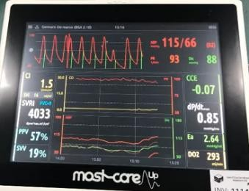

Questo altro pz PAO 115/60, FC di 90 bpm, apparentemente normale che cosa ha?
Ha una gittata cardiaca probabilmente depressa ed un aumento delle resistenze periferiche e l’SVV è alto, equivalente al caso precedente. Uno CI basso perché ha delle resistenze molto elevate(> 4000), il dP/dt è 0,85, quindi intorno all’1 nonostante abbia 1,5 di CI sostiene l’accoppiamento perché probabilmente è un iperteso, un vasocostretto di suo e quindi riesce a tollerare l’equilibrio tra il ventricolo che è depresso ma che comunque riesce a dare 115 di Pressione max, questo è analogo al ragionamento che ho fatto prima, voi vedete il 35% di FE%
all’ecocardio però questo che ha 1,5 di CI quindi è depresso ha

115 di Pressione max, quindi probabilmente se stesse a casa sua questo pz farebbe le scale. Quindi va ragionata, c’è anche la clinica dietro questo. Ad ogni modo questo è un pz che deve fare Adrenalina,
Nitroglicerina e riempimento con attenzione al carico perché dobbiamo essere certi che questo cuore in questo momento riesce a sostenere il carico perché ha un accoppiamento ventricolo-arterioso buono e quindi probabilmente il carico riesce a sostenerlo.
Domanda:
- Somministriamo sempre il calcio per sostenere la contrattilità? No! Il Calcio ti serve quando sei in acuto, ad esempio in sala operatoria ed all’improvviso vi scende la pressione max a 70 mmHg, il chirurgo vi guarda e vuole che tu risolva il problema. Il Calcio ti serve in acuto!. Qui hai il tempo di gestire: mettere un po’ di inotropo, di riempirlo, di mettere la Nitroglicerina, quest’ultima con 115 di Pressione max vasodilata il soggetto e magari arriva a 90 mmHg di max ma si accoppia meglio magari in questo momento. Quindi questo dP/dt è accoppiato bene, non gli stai facendo fare fatica al cuore, non guardiamo la pressione perché non ci sta piacendo 90 perché magari questo cuore con 90 di Pressione fa meno fatica, ha meno consumo di O₂. Tutti questi concetti prendeteli dalla cardiochirurgia e portateveli nelle sale operatorie e nelle vostre rianimazioni.

- L’utilizzo di un ecocardio o di una finestra sottocostale per la vena cava o una proiezione sottocostale o apicale per i ventricoli sicuramente soprattutto in un pz cardiochirurgico ma non solo sarebbe un qualcosa da raccomandare? Assolutamente si! Sono assolutamente d’accordo, come questo è un monitoraggio di livello 2, l’ecocardio ve l’ho descritto nel livello 1. Quindi se già siamo al livello 2, a questo livello aggiungete tutto quello che sta al livello 1, quindi anche l’ecocardio. L’ecocardio fa parte della mia pratica costantemente sia
dell’intraoperatorio che del postoperatorio, assolutamente necessario perché con l’ecocardio avete una serie ulteriore di parametri insieme alla visualizzazione della vena cava ed al movimento dei ventricoli. Considerate che quando fate una misurazione della Vena Cava i cui valori del diametro sono intorno a 2cm per dire che il pz è abbastanza pieno dovete considerare che la cava vi da un indice di riempimento ma è sempre una questione anche di pressioni polmonari destre e di riempimento ventricolare destro, perché quando avete un cuore sfiancato destro la cava è dilatata. Quindi vi da un valore di riempimento ma va sempre associato alla clinica, alla patologia del pz. L’ecocardio vi serve anche per vedere se un pz si sta tamponando. In cardiochirurgia vi può capitare che fate un intervento, portate il pz in terapia intensiva, ad un certo momento la pressione scende a 70 mmHg di max, fate liquidi, inotropi e la pressione non sale, fate l’ecocardio ed il pz è tamponato. Perché il tamponamento è l’unica condizione per cui il riempimento e gli inotropi non funzionano, perché ovviamente non c’è spazio per poter riempire e contrarsi.

- Quindi lei è contrario ad utilizzare in ogni caso la Noradrenalina? È necessario sempre uno studio per le condizioni di Ipotensione/Ipoperfusione? Certo! Io senza monitoraggio non uso i farmaci a caso. La Noradrenalina fa parte di un retaggio storico sia degli anestesisti che dei cardiochirurghi soprattutto perché la Noradrenalina ti aumenta il valore della Pressione perché ti aumenta le resistenze. Prima della scoperta di tutti questi parametri e questi sistemi di monitoraggio l’unica cosa che poteva confortarti era il 130 di PAO max.
- Qualora dovesse scegliere un secondo farmaco inotropo che effetto ha il primo sulla valutazione che fa?, cioè se io utilizzo la Dobutamina piuttosto che qualcos’altro mi modificherà quei valori, quindi come sceglie il secondo inotropo se il pz lo necessita? Io raramente scelgo un secondo inotropo da utilizzare in associazione.

È molto raro, lo utilizzo solamente quando ho dei deficit cardiaci importanti associati a degli shock soprattutto che possono essere cariogeni o settici ma è raro che io abbia 2 inotropi in infusione costante perché c’è una sovrapposizione recettoriale. Tutti gli inotropi coprono la gamma dei recettori Beta-1, Beta-2 ed Alfa, quindi c’è la possibilità di ricevere l’effetto che desideri anche solo con un inotropo se lo devo associare perché magari con la Noradrenalina mi serve aumentare ancora le resistenze e lo faccio però sotto guida MostCare perché sennò l’aumento troppo, vedo se lo CI si abbassa un po’, riduco il dosaggio della Noradrenalina,
aumento un po’ l’altro ecc…la cardiochirurgia a me piace perché cambia costantemente, non ti siedi e ti annoi, c’è un momento in cui ti devi anche spegnere un inotropo che hai messo.
- Ok, perché mi è capitato più volte di vedere associare più inotropi, magari adrenalina e noradrenalina per questo mi è venuta in mente questa domanda, anche a dosaggi elevati ed infine non ha citato gli inibitori delle Fosfodiesterasi e mi chiedevo perché? Li cito fra poco, è il Levosimendan e gli altri Inibitori delle Fosfodiesterasi sono degli inotropi eccezionali perché come vi dicevo uno degli inotropi più importante è il vasodilatatore, perché ti riduce il POSTCARICO ma se non hai questo sistema di monitoraggio ti è nascosto e ti è precluso tutto quello che sta succedendo dietro e poi a distanza di giorni(perché non è che il pz muore in 2 ore) fai queste cose in maniera sconclusionata e non lo saprai mai il motivo perché è accaduto ma almeno hai cercato di ragionare. La cardiochirurgia è visualizzazione tridimensionale davanti gli occhi di quello che ti
capita, anche con i blocchi in realtà devi immaginare quello che sta capitando perché l’ecografo ti da
l’immagine bidimensionale ma sotto c’è il pz che è tridimensionale, io dico sempre ragionate su quello che sta succedendo, avvaletevi dei numeri ma fate 2+2 per arrivare alla conclusione. In rianimazione si usa molto la Noradrenalina, l’Adrenalina, la Dobutamina ma le prime 2 si usano di più perché ti danno risultati più brillanti in termini pressori.

- Qual è il momento o l’evento che la porta ad avere una strategia proattiva? Ossia qual è l’evento che la porta a somministrare l’inotropo, a fare riempimento ecc…? perché questi pz che ci ha mostrato non mi sembrano pz in cui si possa essere aggressivi..la PAM è sopra certi valori, la FC non è estremamente alta o bassa .
Allora questi casi sono pz cardiochirurgici. I pz cardiochirurgici hanno bisogno sempre di un supporto inotropo. I pz cardiochirurgici hanno l’inotropo nel post operatorio, in terapia intensiva sono pz i cui cuori ad un certo momento tendono a deprimersi perché hanno subito un intervento di grossa entità per cui un supporto inotropo perché questi valori me li ritrovo quasi costantemente anche più bassi quindi l’inotropo lo scelgo a prescindere. Il timing è immediato in caso di cardiochirurgia perché c’è un insulto cardiaco ed il minimo che posso fare e dargli un minimo di aiuto perché quella FE% di cui vi parlavo prima se parte al 60%, dopo 3 ore vi può arrivare al 30% per 3 minuti tanto per dire ed io me ne devo accorgere e gliela metto in prevenzione, in profilassi un po’ di inotropo così non arriverà mai a deprimersi. In sala operatoria o in rianimazione il timing è fondamentalmente quando avete il monitoraggio è quello che vi dice quando dovete agire perché se tutti i parametri sono buoni(la perfusione d’organo, la PAM, lo CI) magari l’inotropo non lo dovete fare ma lo dovete soltanto riempire. Quando vedete che il riempimento non funziona, la SCVO2 comincia ad aumentare, che le resistenze sono più alte nonostante il vasodilatatore pensate magari ad un inotropo per quel pz di rianimazione. Il timing della cardiochirurgia è un timing immediato, molto rapido.
Nelle rianimazioni o in sala operatoria dovete fare molto riferimento alla clinica che state subendo in quel momento da parte del pz, all’emodinamica del pz, cioè ad esempio avete un pz che ha avuto un infarto 3 mesi prima, dovete fare un occlusione intestinale, lo dovete operare d’urgenza, gli mettete un monitoraggio di tipo 2, anche un MostCare che va messo su un’arteria cruenta(che vi permette di fare gli EGA), se lo CI è buono per gran parte dell’intervento e non c’è bisogno di inotropo, quindi non lo metto, le resistenze sono buone, l’unica cosa è che l’SVV o la PPV sono 30%, quindi il pz è vuoto, lo riempio, lo CI non si modifica perché sostiene il PRECARICO che gli sto dando e non faccio altro. Se però, ad un certo momento la pressione scende un po’, il pz risulta ancora vuoto e tu lo riempi e nel riempirlo gli dai liquidi o sangue perché magari ha perso lo CI che da
2.4 diventa 1.8 o 1.6 allora penso all’inotropo.

CASO 3
Questo è un altro caso un po’ più complesso perché ha una macchina accanto che si chiama CONTROPULSATORE che è un device di aiuto della performance cardiaca nei pz che hanno un grande deficit cardiaco. Questo è un pz che è in terapia intensiva nel postoperatorio che ha avuto una complicanza intraoperatoria per patologia ecc…

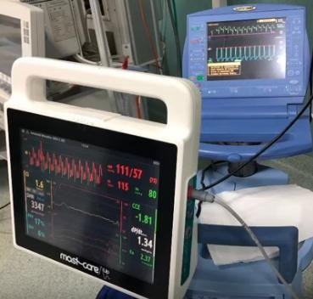
I parametri sono i seguenti.

È contropulsato quindi il suo cuore e la sua funzione ventricolare è aiutata. Però nonostante la contropulsazione ha uno CI estremamente basso, ad esempio ha 111 di pressione max con 3347 di resistenza periferiche non posso pensare di mettere la Noradrenalina, gli metto l’Adrenalina perché ha un effetto meno tachicardizzante rispetto alla Dobutamina, ha un effetto recettoriale Beta-1 = Beta-2, quindi inotropo con una spinta verso lo CI e vasodilatante perché mi deve ridurre le resistenze periferiche e Levosimendan che è un inibitore delle fosfodiesterasi che aumenta la permeabilità al calcio delle fibrocellule muscolari, aumenta la contrattilità e mi da vasodilatazione, quindi mi riduce il POSTCARICO. Quindi lo sto aiutando con Adrenalina inotropo vasodilatante, ulteriore vasodilatazione e contrattilità con Levosimendan.

Domanda
Il valore Ea(elastanza o resistenza del sistema arterioso) è anch’esso compromesso dalla contropulsazione o non risente del contro pulsatore? Allora la contropulsazione è un meccanismo attraverso cui viene introdotto un pallone che va dall’arteria femorale fino all’aorta ascendente, non prende l’arco aortico, si ferma prima
dell’arteria succlavia di sinistra. Contropulasato significa che il pallone si gonfia in contropulsazione, dopo che c’è stata la sistole del ventricolo sinistro. Quindi il ventricolo sinistro si contrae, espelle a quel punto(quando è ancora in sistole) il pallone si gonfia e da un ulteriore spinta al sangue che è stato eiettato dal ventricolo sinistro, si chiama contropulsazione, quindi contropulsa rispetto la sistole ventricolare sinistra. Questo meccanismo abbassa le resistenza periferiche, cioè vasodilata paradossalmente il pz. Per cui per avere delle resistenze così alte e nonostante la contropulsazione, ha un Ea così alta, il pz è gravemente compromesso, cioè un pz che è in shock emorragico serio e cariogeno per cui è fortemente vasocostretto. Poi è un cardochirurgico per cui ha resistenze comunque alte. Quindi la contropulsazione tecnicamente ti ha anche abbassato queste resistenze, però non è stato sufficiente, per cui noi dobbiamo agire da un lato con l’inotropo e vasodilatante su Beta-2 (Adrenalina)e dall’altro con il Levosimendan.
Ma incide sull’accoppiamento ventricolo-arterioso(dP/dt)? Incide abbastanza. Il contropulsatore abbassando l’Ea migliora Lo dP/dt.

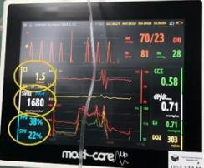
CASO 4

In questo caso abbiamo una PAO bassa ed una FC apparentemente normale. A primo acchito viene di riempirlo perché è vuoto ma ha anche uno CI basso. Quindi aumentiamo sia i liquidi sia agiamo sullo CI. Questo è un pz in rianimazione e gli possiamo dare la Noradrenalina perché da un lato aumentiamo la gittata e dall’altro vasocostringiamo. Quindi gli diamo la vasocostrizione perché se gli diamo soltanto liquidi spifferano dai vasi capillari e la pressione arteriosa max rimane sempre a 70. Quindi gli diamo un effetto Beta-1 della Noradrenalina, Alfa-vasocostrittore e riempimento. Questo è un pz settico.

CASO 5

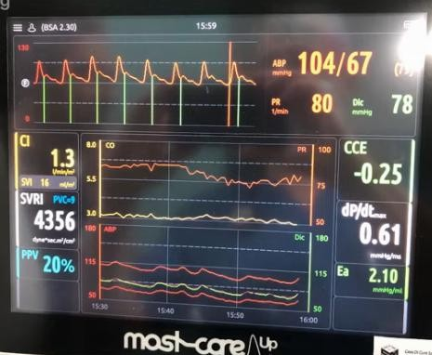
Allora abbiamo uno CI basso, delle resistenze elevate, probabilmente anche da reidratare il pz. Quindi lo reidratiamo e lo vasodilatiamo con la Nitroglicerina, gli diamo Dobutamina per la gittata cardiaca e la capacità contrattile.
Domanda
Come mai gli diamo Nitroglicerina e non Nitroprussiato per vasodilatarlo? È equivalente, io intendo un vasodilatatore ma si può usare benissimo il Nitroprussiato.
Ma in questo caso non si poteva usare Levosimendan ed Adrenalina piuttoso che Nitoglicerina e Dobutamina? Si assolutamente, perché gli dai la spinta inotropa e vasodilatante,
però soltanto con il Levosimendan non ce la fai perché ha una somministrazione nelle 24 h e non hai tutto questo tempo con 4356 di resistenze periferiche di aspettare quindi ti serve un farmaco molto più veloce che è il nitroprussiato o la nitroglicerina. La cardiochirurgia è fatta di continui cambiamenti di idee. Quindi i farmaci che io utilizzo in cardiochirurgia agiscono subito e finiscono subito tutti perché devi avere il tempo di cambiare idea in corso d’opera. Per il Levosimendan hai bisogno di una somministrazione di 24 h e non ce la fai ad abbassare le resistenze solo con quello.
Se avete un monitoraggio(ecocardio, MostCare ecc…) ed avete la possibilità di calcolare lo CI avete 2 strade:
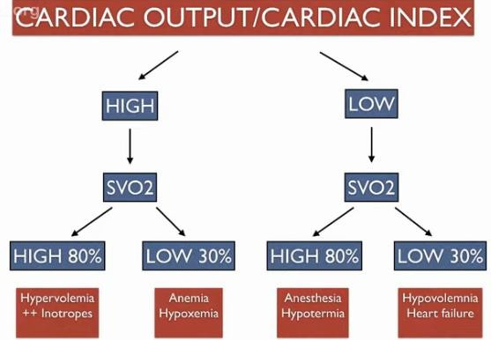
- lo CI è alto
- lo CI è basso
Se lo CI è ALTO voi fate la SVO₂.
Se è buona (80%, addirittura più alta di quella che serve), quindi il cuore funziona bene, l’ossigenzione è più che ottimale. Cause: il pz è ipevolemico/ipersanguigno o fa troppi Inotropi, perché magari stiamo dando troppa spinta al cuore. Il cuore funziona bene perché lo CI è buono, non c’è estrazione di O₂ , il pz è iperaiutato, cioè il pz sta benissimo anche più del dovuto. La SCVO₂ è bassissima, più bassa di quella che gli serve, è alta la % della SVO2. Se la SVO2 è alta vuol dire che il pz non sta
estraendo, quindi non andrà in deficit di perfusione, il pz è iperperfuso, forse ci sono troppi inotropi.
Se invece la SVO₂ è bassa(30%) è quindi è in estrazione, però il cuore funziona bene, quindi devo pensare o che il pz è in insufficienza respiratoria/ARDS, oppure il pz è emorragico, oppure è emorragico ed ARDS il cuore gli funziona bene però è in estrazione, perché il cuore nonostante aumenti la gittata cardiaca per bloccare quello che l’anemia e l’ipossemia e che i polmoni non gli danno, non ce la fa, è oltre quella DO₂ critica, sta andando in metabolismo anaerobico di li a poco.
Se invece avete uno CI BASSO, quindi il cuore non funziona bene, però fate la SVO₂ ed avete:
Un valore alto (80%), quindi il pz è perfuso nonostante il cuore non funzioni benissimo. Ciò può essere dovuto al fatto o che il pz è freddo, quindi è in ipotermia o il pz è in anestesia, per cui è cardiodepresso dall’anestesia importante, forte, perché quel pz ha bisogno di essere sedato in maniera grossa.
Se invece avete uno CI basso, il cuore non funziona bene ed è in forte estrazione(SVO₂ 30%), quindi in
sofferenza d’organo il pz o è in forte ipovolemia, quindi ha perso grosse quantità di liquidi oppure è in deficit cardiaco importante, cioè la pompa non funziona più. Quindi magari polmoni e sangue vanno bene però la pompa non ce la fa più, se siete in queste condizioni siete nelle condizioni peggiori perché se sono polmone e sangue compromessi il cuore ce la fa in qualche modo a compensare(fino ad un certo punto) ma quando polmone sangue vanno bene ma il cuore non ce la fa più il pz deve essere aiutato in qualche modo, magari con gli inotropi.

BLOCCHI DI PARETE IN CARDIOCHIRURGIA
Questa relazione sui blocchi di parete sarà una ripetizione pratica applicata al torace in cardiochirurgia. Un nuovo campo che si sta espandendo e mi fa piacere essere stato incuriosito da queste tecniche per poterle applicare in Cardiochirurgia perché si sono unite le due passioni del monitoraggio della cardioanestesia con quella dei blocchi, però come per la relazione precedente prendete tutte queste tecniche e portatele dove le potete applicare, non per forza in cardiochirurgia che è un’iperspecialità.
Con i blocchi di parete in cardiochirurgia noi possiamo gestire tutte queste aree qui. Quindi la regione:
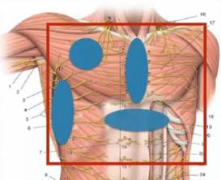
- dei pettorale
- del serrato
- del parasternale
- sottodiaframmatica dove escono i drenaggi
Quando facciamo un blocco di fascia dobbiamo sapere dove iniettare perché le fasce sono dei compartimenti. Se voi iniettate l’anestestico al di fuori di questo compartimento state facendo un’iniezione
intramuscolare che è anche dannosa per il pz perché c’è un sovradosaggio, un riassorbimento lento e tutta una serie di altri effetti
collaterali. Quindi l’iniezione deve essere fatta precisa in questi che io chiamo dei “binari”, perché le fasce sono dei binari e le strutture nervose passano tra le fasce, anche nel blocco del femorale, dell’interscalenico, dello sciatico sono tra le fasce, non tra i muscoli ed i nervi sono interfasciali, non intramuscolari. Per cui se voi iniettate l’AL all’interno delle fasce l’AL viene fatto diffondere a distanza in senso cranio-caudale anche lontano dal suo taget, quindi raggiunge degli obiettivi anatomici anche lontani.
Il dolore della cardiochirurgia è un dolore che è forte nelle prime 24 h poi tende a scemare ed ovviamente è legato alle manovre sulle tecniche mininvasive, cioè sulle aperture intercostali fondamentalmente perché divaricare uno spazio intercostale è estremamente doloroso e fa male soprattutto la presenza dei drenaggi perché vanno sulle pleure attraverso i muscoli retti dell’addome, quindi danno un dolore molto intenso che altera la qualità del respiro del pz e tutta l’alterazione respiratoria del pz si trasforma in incapacità di ossigenare, di avere perfusione d’organo, si possono formare atelettasie, sovrainfezioni polmonari ecc…
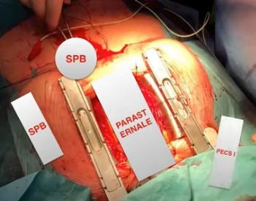
Con la cardiochirurgia noi possiamo fare una serie di Blocchi che sono:
- il PASTERNALE
- il SERRATO(SBP)
- il SERRATO SOTTO IL DIAFRAMMA
- il Blocco dei RETTI DELL’ADDOME
- il PECS I
Tutta la letteratura si spinge verso i blocchi di parete perché ci sono meno rischi rispetto all’Anestesia Peridurale o un Blocco Paravertebrale ma anche perché tutto il protocollo ERAS si spinge
verso le tecniche di anestesia locoregionali e di risparmio di oppioidi perché è vero che da un lato il dolore ti blocca il respiro ma l’oppioide ti deprime il respiro dall’altra parte e ti da anche nausea, vomito ed ileo paralitico ecc…. Con i blocchi toracici in cardiochirurgia o in chirurgia toracica e quant’altro tutti questi effetti collaterali possono essere evitati e l’anestesista si può allineare alle linee di condotta ERAS.

Il Dott Sepolvere mostra un video di un pz con dolore toracico che non respira un volume tidalico di 300 ml una frequenza respiratoria elevata, per cui la meccanica respiratoria è alterata, va controllata e vi dicevo anticipandovela che si va verso una terapia degli approcci MULTIMODALI OPIOID-SPARING.

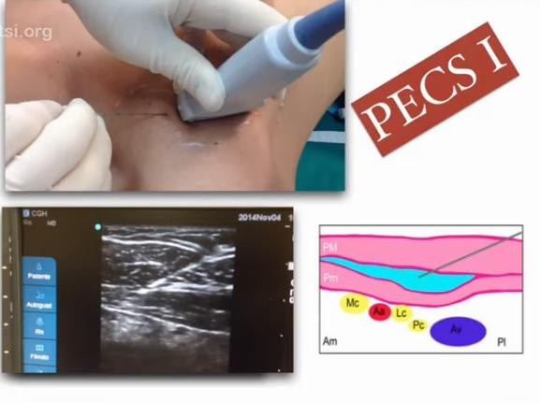
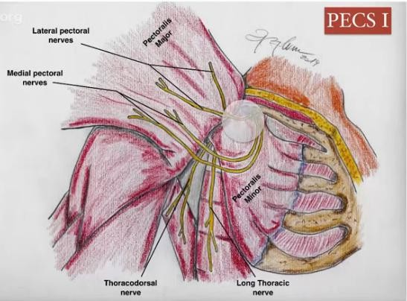
PECS I
Iniezione tra il Muscolo Grande e Piccolo Pettorale.
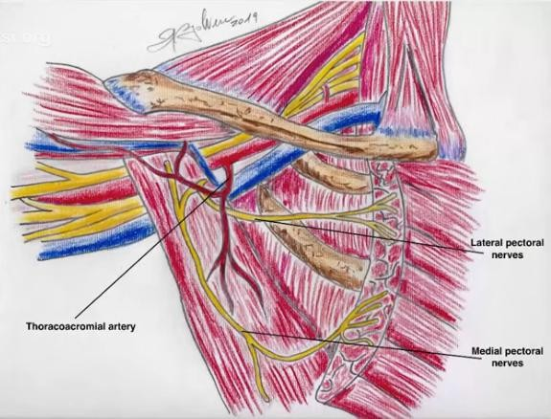
In cardiochirurgia io lo utilizzo poco. Il PECS I ci permette di bloccare i nervi pettorali mediali e laterali che si trovano tra il muscolo grande e piccolo pettorale e si ritrovano fondamentalmente accanto ad un’arteria che è il ramo pettorale dell’arteria Toracoacromiale.

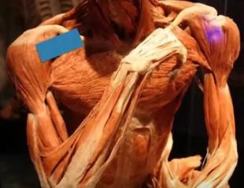
Per cui quando lo vogliamo eseguire ci dobbiamo ricordare di posizionare la sonda nel solco deltoido-pettorale come se volessimo fare un infraclaverare.
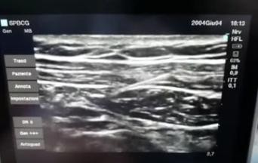
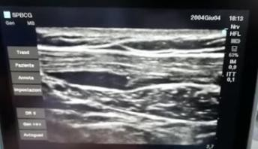
Il dott. Sepolvere mostra un video di come si realizza il PECS I ecoguidato e mostra in alto il grande pettorale, in basso il piccolo pettorale e con l’ago bisogna essere
esattamente all’interno della fascia e l’iniezione di AL deve
darvi il segno ecografico che è quello della W, quindi scollamento a distanza.

I blocchi di parete(di fascia) sono blocchi volume-dipendente, per cui bisogna utilizzare dei volumi molto grandi di AL per poter scollare le fasce. Però in cardiochirurgia in tutta onestà io lo utilizzo non tanto per
l’intervento classico ma per mettere o togliere o revisionare i pacemaker ad esempio quando si infetta la ferita, per cui si rimuove, si revisiona la ferita e si sostituisce con uno nuovo. La tasca che contiene il pacemaker è proprio quella coinvolta dal blocco, sul pettorale.

IMPIANTO PACEMAKER
Nella regione sovraclavicolare ci sono dei rami che sono i rami sovraclavicolari del plesso cervicale superficiale che sono interessati dall’intervento quindi se voi volete mettere un pacemaker e volete fare soltanto un PECS I lo potete fare perché vi copre i piani profondi dove creerà la tasca e metterà il pacemaker
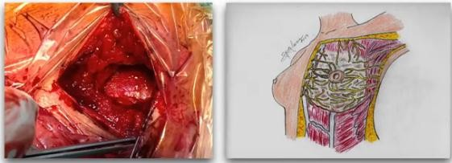
ma quando l’operatore farà l’incisione cutanea il pz avrà dolore perché ci sono questi rami che sono di un altro plesso, ossia il plesso cervicale superficiale che vanno anestetizzati con un infiltrazione di AL sottocutanea a ventaglio, quindi vanno bloccati i rami cutanei altrimenti al taglio il pz ha dolore. Quindi c’è un’integrazione di

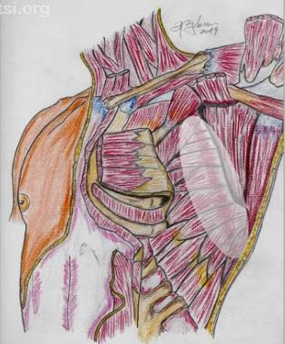
PECS I e blocco di questi rametti plesso cervicale superficiale. BLOCCO DEL SERRATO(SPB)
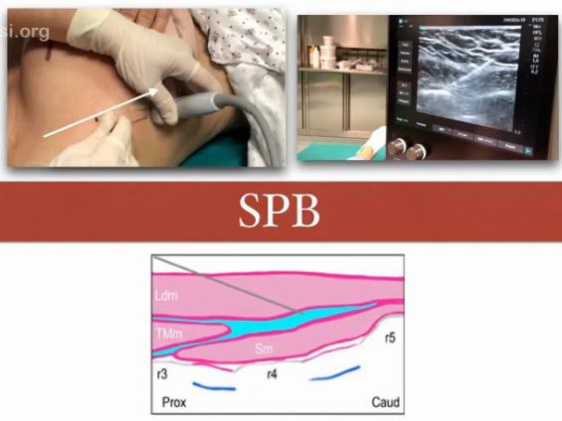

In cardiochirurgia è estremamente importante questo blocco che è il Blocco del Serrato. Il Serrato vi permette di coprire un’ampia regione del torace fino ad arrivare nell’ascella. Io un PECS 2, ossia quello con cui l’iniezione di AL viene fatta al di sotto del Serrato verso l’ascella lo chiamo Serrato profondo perché è esattamente la stessa cosa. Quindi se io faccio un PECS 2, quindi sono al di sotto del serrato, quindi non faccio un PECS 2 con iniezione tra Piccolo Pettorale e Serrato ma al di sotto del Serrato io faccio un Serrato profondo. Il Blocco del Serrato è stato utilizzato in letteratura per mettere i pacemaker confrontato anche con il Blocco Paravertebrale ed in Chirurgia Toracica ha gli stessi effetti del Blocco Paravertebrale in termini analgesici. Io lo utilizzo in Cardiochirurgia per mettere i cateterini. Questo è un blocco che mi consente innanzitutto di fare analgesia.

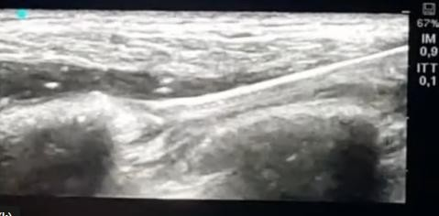
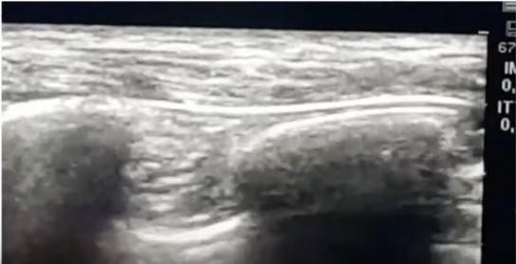
CATETERE BIPAC MINITORACOTOMIA
Il Dott Sepolvere mostra un video: qui vedete sono con l’ago di Tuohy sulla costa, con un idrodissezione sollevo il Serrato e quindi faccio un Serrato Profondo, in questo contesto poi introduco il mio catetere di infusione continua di analgesico che esce dalla punta del Tuohy e questo tipo di catetere mi permette di gestire poi

l’analgesia per questo tipo di intervento. Quindi il catetere va su piano sotto muscolare sopra costale, quindi

sotto il Serrato.
Facciamo gli interventi di minitoracotomia, ad esempio sostituiamo le valvole aortiche facendo un piccolo taglio che è il taglio coperto dal serrato, quindi dal posizionamento di quel catetere.

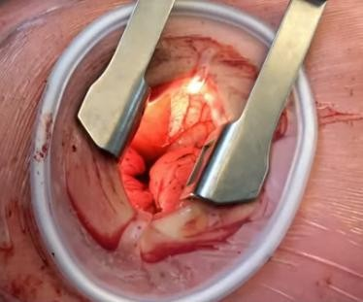
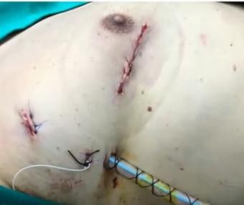
Quindi gestiamo l’analgesia intra e postoperatoria senza oppioidi con il catetere posizionato sul piano del Serrato per gestire l’analgesia postoperatoria da taglio intercostale che vi dicevo è molto più dolorosa che non un taglio dello sterno perché voi divaricate i nervi intercostali che fanno un male
incredibile, infatti le fratture costali ed i traumi polmonari sono dolorosissimi e quindi questo tipo di analgesia consente di garantire la gestione del dolore.

SERRATO MINIMITRALE
Il Dott Sepolvere mostra un altro video di un pz che ha eseguito una minitoracotomia ed è estubato, gli chiedo se ha dolore e lui mi chiede se si può sistemare e io gli rispondo che può farlo da solo ad un ora dell’estubazione con il cateterino sotto al serrato.
Io ho imparato con il tempo a considerare il dolore non più come valutazione della faccia sorridente, della faccia dolorante, della VAS, delle faccine con il sorrisino, ma come capacità in cardiochirurgia che il pz (come in tutte le chirurgie) di respirare e di muoversi, cioè il dolore per me è diventato dolore DINAMICO, cioè riesci: a tossire?, ad espettorare?, a muoverti?, a respirare facendo dei buoni volumi respiratori?, hai una buona compliance? Riesci a mangiare? Hai nausea o vomito? Quindi tutto un certo numero di considerazioni che vengono estrapolate dai vecchi criteri di valutazione del dolore secondo me.

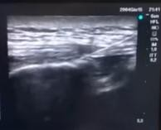
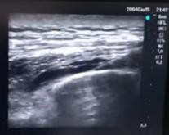
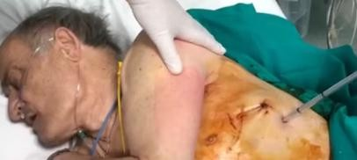
VERSAMENTO-DRENAGGIO PLEURICO
Altro blocco del Serrato un un pz che viene da noi per un versamento pleurico. Era già stato operato, ritorna con un versamento e deve mettere un drenaggio pleurico. Faccio il Serrato e lo metto sul fianco destro. Quindi arrivo con l’ago sul piano chirurgico quello che poi diventerà il piano chirurgico di inserzione del drenaggio,
vedete con l’ago sono sulla costa ed inietto AL che mi solleva il muscolo stesso, quindi c’è questa idrodissezione con diffusione di AL in senso cranio-caudale, sebbene io abbia direzionato l’ago verso la ferita chirurgica, perché la direzione dell’ago è come se voi annaffiaste il vostro giardino con la pompa e vi proietta l’AL verso il vostro target. Quindi la direzione dell’ago è importante. In questo pz in cui dovevamo mettere un drenaggio per il versamento è in respiro spontaneo, leggera sedazione con midazolam, tubo di drenaggio
all’interno della pleura. Il pz non avverte dolore. La pleura parietale è innervata dai nervi intercostali e questi sono bloccati dal blocco del Serrato. Quindi il vostro serrato vi blocca i piani muscolari ed anche i piani della pleura parietale. Quindi quando il collega entra dentro con il tubo di drenaggio il pz non ha dolore, voi potete gestire pz in questo modo, considerate che questa non è una cardiochirurgia ma un chirurgia toracica.

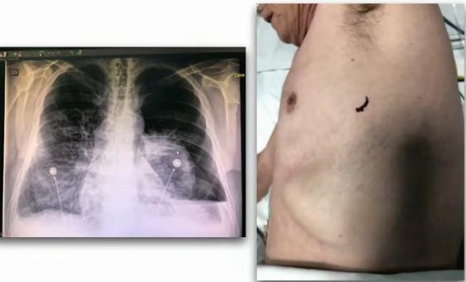
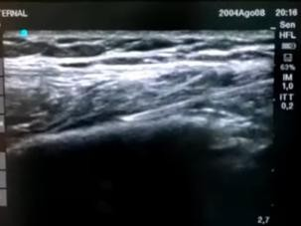
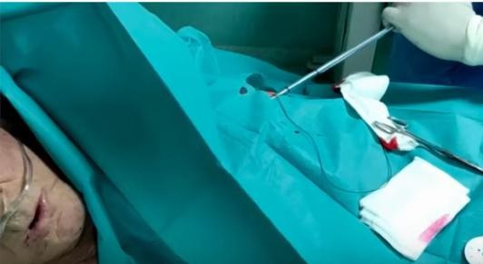
PNX
In quest’altro caso se notate l’immagine radiografica il pz arriva da noi con un PNX a sinistra. C’è da dire che non tutti i pz che hanno PNX sono sintomatici, anche se questo pz respirava male in termini di saturazione, non in termini di affaticamento muscolare, saturava male, ma non era dispnoico, non tutti i PNX sono dispnoici. Si può notare questa grandissima falda di PNX all’emitorace di sinistra alla radiografia. Anche in questo caso la posizione sul fianco destro è una posizione comoda per me perché vi permette di appoggiare la sonda. Stesso discorso, arrivo sulla costa, inietto AL che batte sulla costa, solleva il muscolo intercostale e mi permette di coprire questo territorio, anche lui qui con i clemmerini all’interno del torace il collega cardiochirurgo o chirurgo toracico infila poi il suo drenaggio. Al pz chiedo se ha dolore e lui mi dice di no.
Quindi infiliamo questo drenaggio con il blocco del Serrato.

PNX ECO

Vi faccio vedere questo ulteriore inserimento di drenaggio con il Serrato
perché l’eco in terapia intensiva per le valutazioni del torace è giustissimo. A questo pz faccio il Serrato. Qui il blocco è già stato fatto ma se vedete al di sotto della costa c’è la pleura che si muove in basso che mi fa fare ulteriore diagnosi di PNX. Voi vedete sopra la pleura che si muove l’intercostale(il muscoletto piccolino che va fra le 2 coste), sotto c’è la pleura con l’aria e quindi il PNX c’è, e sopra l’intercostale, e sopra la costa c’è il serrato con il blocco già fatto. Quindi è un ulteriore conferma che ero nel punto giusto e di un PNX che voi potete diagnosticare anche ecograficamente.

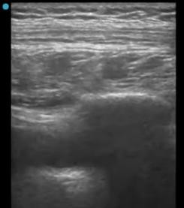
Il Dott Sepolvere mostra un video di un pz che era un po’ più dispnoico per il PNX, fa il blocco ed anche questo mette il suo drenaggio. Quindi blocco del serrato nella misura in cui vi ho fatto vedere, questo pz ha anche un versamento sieroematico e di conseguenza riusciamo a gestire un pz senza doverlo addormentare o sedare o comunque con una sedazione veramente blanda.

Domanda
- L’idrodissezione deve essere in senso cranio-caudale o anche bilaterale o bidirezionale? Perché il Dott Fusco diceva che bisognava bagnare anche il cavo ascellare.
Io ho fatto esempio di un’iniezione di AL con idrodissezione caudocraniale, quindi dai piedi alla testa perché dovevo arrivare soltanto nel territorio di inserzione del drenaggio. In quei drenaggi non avevo bisogno di entrare nel cavo ascellare, però è vero che se dovessi fare un cavo ascellare la mia iniezione di AL dovrebbe essere un po’ più alta e l’idrodissezione dovrebbe arrivare fin dentro al cavo ascellare in senso sempre caudo- craniale.
- quanto tempo si tiene il drenaggio toracico nel PNX e nel versamento? Vale la pena mettere un cateterino sotto al serrato? Per un drenaggio toracico non è il caso di mettere un cateterino perché si tratta di un single shot. Il drenaggio entra e quando viene rimosso il pz non ha molto dolore. Viene rimosso dopo valutazione chirurgica ma anche anestesiologica poiché la breccia sulla pleura viscerale non può essere valutata, a meno che non faccio una toracoscopia.

Però non stiamo parlando di drenaggio ma di PNX risolvibile con un tubo di drenaggio. Si procede in questo modo: si tiene per 24 h aperto, quindi drenaggio declampato in aspirazione, con aria o liquidi che vengono drenati. A 24 h si clampa il drenaggio, quindi si chiude l’aspirazione. Quindi il pz è come se non avesse fisiologicamente il drenaggio, si fa un controllo RX a 24 h. Se dall’RX a 24 h con il drenaggio clampato persiste ancora il PNX si riapre il drenaggio e si fa un ulteriore controllo a 24 h, se invece dopo 24 h a drenaggio
clampato all’RX non c’è più PNX il drenaggio viene rimosso.

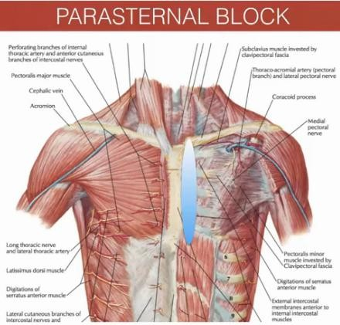
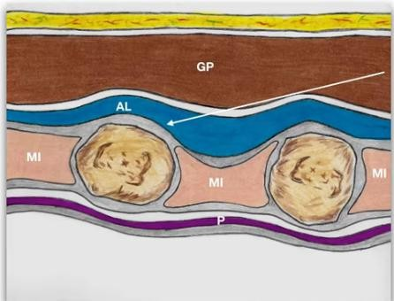
BLOCCO PARASTERNALE
Pierfrancesco Fusco sicuramente ve ne ha parlato per la chirurgia della mammella. Io stimolato da questo l’ho portato in cardiochirurgia. Viene eseguito nella regione anatomica parasternale(in immagine) e l’iniezione di AL viene fatta tra il Muscolo Grande Pettorale ed i Muscoli Intercostali. Ci sono tanti studi che dicono che il parasternale in cardiochirurgia è estremamente efficace soprattutto quando si isola l’arteria mammaria interna che è una regione estremamente dolorosa nel post-operatorio. Anche in chirurgia pediatrica dove vengono utilizzati moltissimi oppioidi.
Io, Fusco, Tedesco e Scimia siamo usciti con un lavoro in cui ci domandiamo se il parasternale può essere utile ed anche sicuro per la chirurgia cardiaca visto che io comunque ne ho iniziati a fare tantissimi, praticamente li faccio in ogni tipo di intervento e ce l’hanno accettato perché funziona come analgesia intra e post operatoria.
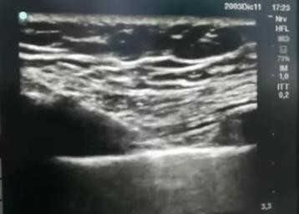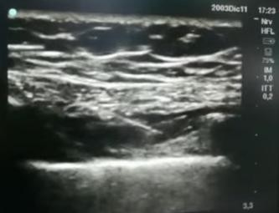
Il blocco parasternale si esegue in regione parasternale, l’ago supera il muscolo grande pettorale e la sua
fascia, si pone sulla membrana intercostale esterna, quella lucida e la pleura e l’iniezione di AL idrodisseca. Quindi solleva il muscolo pettorale e permette la diffusione di AL. C’è da dire però che quando facciamo il parasternale bilateralmente, non possiamo limitarci ad un'unica iniezione perché lo sterno molto spesso è lungo e poi perché a differenza del serrato dove avete visto scorre bene il catetere e l’iniezione di AL idrodisseca bene, con il parasternale la conformazione delle coste a quel livello è così curva che l’AL non riesce ad arrivare in lontananza, cioè si ferma sulla salita della curva che sta davanti all’ago. Quindi bisogna fare 2-3 punture per poter coprire tutto lo sterno.

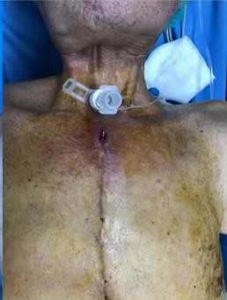
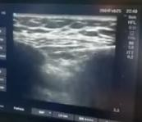
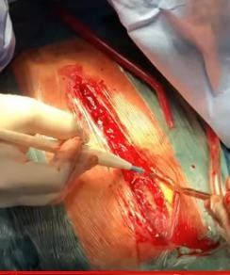
RISINTESI STERNALE
Il parasternale oltre ad avere uno scopo squisitamente antalgico intra e post-operatorio lo può avere anche di natura chirurgica. Questo è un pz che aveva fatto un BYPASS da noi ed era già laringectomizzato e ritorna da noi perché essendo anche un BPCO serio per il quale poi ha fatto il tumore alla laringe, grosso fumatore, tossiva in reparto di continuo, dopo una settimana si è aperto lo sterno. Quindi gli ho fatto il blocco e gli ho messo una cannula protezione durante l’intervento laddove avesse avuto necessità di essere ventilato. Ho dovuto fare più di una puntura ovviamente. Si vedono i magini costali(non sempre chiarissimi) e
l’idrodissezione del pettorale sull’intecostale. La costa che sta davanti all’ago blocca l’AL, quindi io devo scavalcarlo di volta in volta con la punta o fare un’altra iniezione.
Il pz con il blocco parasternale in cardiochirurgia, si vede la fase cutanea e sottocutanea e la fase di accostamento dello sterno. Per fortuna la tosse aveva solamente allentato i punti metallici quindi il collega ha dovuto soltanto stringerli e la fase di chiusura in cui il pz è sveglio, collaborante ed in leggera sedazione con la dexmedetomidina che collabora e chiacchera con me e va in reparto con una VAC perché aveva anche un principio di infezione sottoxifoidea ed una medicazione.

RIMOZIONE DEI PUNTI STERNALI
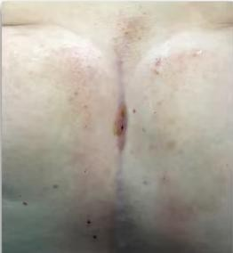
In quest’altro video ho effettuato il blocco parasternale in questa pz che doveva rimuovere solo un punto parasternale che le dava fastidio in respiro spontaneo, sedata con il diprivan.

RISINTESI STERNALE

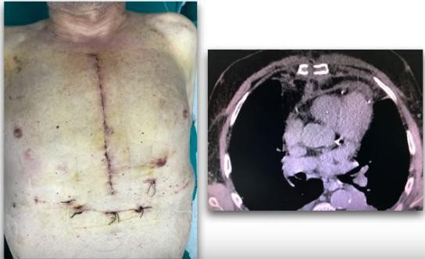

Pz che arriva a noi con una deiscenza sternale. Alla TC in alto quei due ferri di cavallo bianchi rappresentano lo sterno completamente aperto, quindi andava risintetizzato, pz fortemente BPCO a cui non ho voluto fare una seconda anestesia generale, gli faccio il Blocco parasternale.
Nel video all’incisione cutanea, gli emisterni si chiudono e si aprono consensualmente al respiro del pz. Il collega sta arrivando più in profondità ma anche la divaricazione sternale è in blocco parasternale. Anche qui il pz è sedato con

la dexmedetomidina e si vede il cuore che batte sotto, i polmoni che respirano ed il pz non intubato, in respiro spontaneo.

Vorrei farvi capire come il parasternale partito dalla mammella, a complemento della mammella con i quadranti mediali ed è arrivato anche a poter fare questo. Quindi chiusura dello sterno con i nuovi punti
sternali. Nel video si vede la fase in cui il collega arriva sull’osso aperto, in questa fase il pz ha retto anche la divaricazione dello sterno, questa era la fase in cui era possibile vedere il cuore battere a torace aperto ed i polmoni respirare. Quindi diversamente dal primo caso in cui bisognava solamente stringere i punti sternali, qui lo sterno è stato completamente aperto fino ad arrivare sul cuore con un blocco completamente parasternale chirurgico più sedazione con la dexmedetomidina.

Domanda

Per quanto riguarda il parasternale ed il serrato che volume e concentrazione ha utilizzato?
Per fare l’intervento con il cateterino sotto il serrato, quindi per fare un intervento cardiochirurgico, in intraoperatorio ho utilizzato la Chirocaina allo 0,5% ed ho fatto 30 ml + Desametasone. Quindi un volume di 30 ml perché è un volume grosso che deve coprire una grossa regione del torace.
Al cateterino ho collegato un infusione di Chirocaina 0,375% ad una velocità di infusione di 7-8-10 ml/h. Per il drenaggio toraco(in PNX o versamento pleurico) ho fatto (essendo una regione anatomica piccola, poiché deve entrare soltanto un tubo) 20 ml di Chirocaina allo 0,5% + Desametasone.
Per il parasternale ho utilizzato la Chirocaina 0,5% (150 mg a destra e 150 mg a sinistra) + Desametasone (4 mg a destra e 4mg a sinistra), sinceramente ho superato un po’ la dose ma non succede nulla perché quelle sono le dosi tossiche raccomandate ma 300 mg di Chirocaina 0,5% quindi un volume a destra di 30 ml ed a sinistra di 30 ml perché dovevo essere sicuro di coprire la regione anatomica.

Nel video il Dott Sepolvere mostra la fase in cui il chirurgo mette i punti sternali con il cuore che si vede
battere sotto, poi la chiusura. Il pz alla fine dell’intervento non si è accorto di nulla, non ha avvertito dolore, aveva sete ma non dolore.

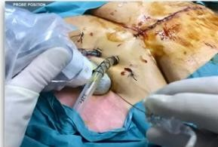
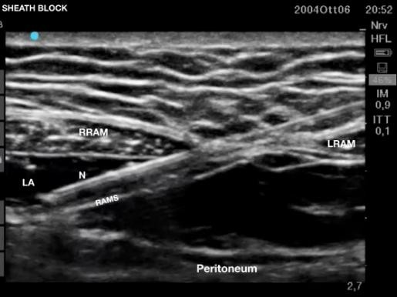
DRENAGGI SOTTOXIFOIDEI
I drenaggi nella regione sottodiaframmatica sono lontani dallo sterno e fanno molto male per cui io sto facendo uno studio per la gestione di questi drenaggi con il Blocco del Retto dell’Addome che è questo in immagine. Con la sonda messa in quella posizione arrivo sotto il retto dell’addome bilateralmente ed inietto il mio AL. Quei drenaggi sottodiframmatici in realtà attraversano i muscoli retti, non passano attraverso il diaframma, il cardiochirurgo non fa passare i drenaggi attraverso il diaframma altrimenti farebbe un danno enorme al pz, ma li fa passare al davanti del diaframma ed in mezzo ai retti. Quindi il blocco dei retti mi da una soddisfazione su questo tipo di dolore perché quando un pz cardochirurgico ha il dolore al diaframma non respira bene, invece con questo riesco ad ottenere un buon risultato.

PARASTERNALE + DEXMEDETOMIDINA
I pz non hanno più dolore allo sterno ma alle spalle o al tubo.

Il Dott Sepolvere mostra un video di una pz che ha fatto sostituzione di valvola mitralica che ho estubato sul tavolo operatorio per i blocchi non gli ho fatto oppioidi e non gli ho fatto nulla. Questa pz ha avuto una serie di complicanze tutte gestibili perché è andata benissimo. L’ho estubata sul tavolo operatorio, poi ha fatto un PNX, gli ho fatto il blocco del serrato per poi mettere il drenaggio toracico ed ha messo anche un pacemaker a cui ho fatto il PECS I.

Domanda
Data la variabilità della durata degli interventi in cardiochirurgia quando poi sarà necessario mettere dei drenaggi e quindi fare un blocco dei retti dell’addome, quest’ultimo lo fa prima dell’intervento o dopo che è stato finito l’intervento quando si vanno a posizionare i drenaggi? Lo faccio a fine intervento quando il pz ha già messo i drenaggi, però questa è una cosa che io sto studiando in questo momento, non è stata ancora pubblicata, non so se lo sarà mai, ma è un esperimento mio che vi do giusto per condivisione perché potrebbe non essere accettata, sta funzionando ma è chiaro che il posizionamento del drenaggio sotto il diaframma è un operazione veramente rapida, il cardiochirurgo ci mette esattamente 4 secondi a posizionarlo, quindi fare un blocco prima per il passaggio non conviene , ma conviene farlo a fine intervento perché poi rimangono posizionati perché c’è il danno muscolare da drenaggio e quindi serve per controllare il dolore nel postoperatorio più che per la manovra in sé.

Video: questo è un altro blocco parasternale che fa una mia collega per un pz che arriva da noi per un’occlusione di tronco comune. Quindi il pz doveva essere operato d’urgenza ma con un k gastrico per il quale non è stato operato perché cardiopatico. Non gli ho fatto FANS né oppioidi ma fa il blocco parasternale. Quindi con l’ago sulla costa, vedete come si stacca e come il muscolo temporale si solleva dall’intercostale, quindi la idrodissezione. Il pz a fine intervento dice che va tutto bene.

BPAC-BPCO
I Blocchi si utilizzano nei pz respiratori, il parasternale può essere utilizzato anche nei coronarici, perché le linee guida ci dicono di estubare velocemente il pz, utilizzare pochi presidi respiratori come il tubo e le maschere laringee ecc… si parla di Fast Track Anesthesia per gli effetti deleteri dell’IOT.

BPAC
Pz grosso fumatore, giovane al quale faccio tutti i blocchi ed al quale siccome ho fatto un BYPASS in vena anche gli faccio un Blocco del Safeno sulla gamba. Lo porto in terapia intensiva alle 13:25 per la Fast Track Intubation ed alle 14:00(in 40 min) viene estubato (Fast Track Estubation). Chiedo come va ed il pz risponde che vuole spaghetti aglio ed olio. Quindi si è svegliato con la fame, questo per dirvi, senza oppioidi, senza nausea, senza vomito, una ripresa veloce, i blocchi quindi in chirurgia toracica ed in cardiochirurgia hanno la loro efficacia.

BPCO
Vedete grossi BPCO, fumatrici, CPAP notturna estubare una pz come questa, fategli il blocco così la tenete meno tempo intubata.

BPAC in stereotomia mediana
Anche nei tumori polmonari, un sacco di casi clinici ma sono sempre le stesse cose.

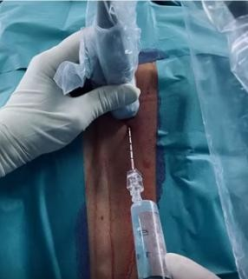
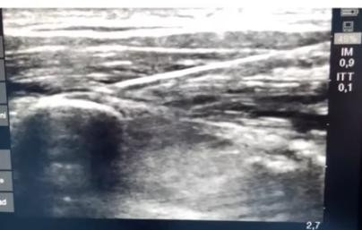
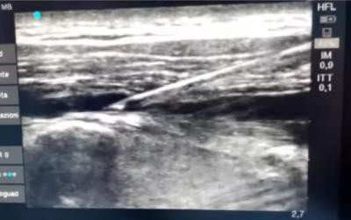
ESP IN CARDIOCHIRURGIA
In cardiochirurgia lo utilizzo di meno per motivazioni anestesiologiche e cardiochirurgiche soprattutto, sebbene la letteratura ne sia piena ma io ho delle convinzioni, delle idee, però si può fare assolutamente.
Quindi anche l’ESP può essere utilizzato, c’è il “respiro” dell’erettore della spina, iniezione di AL con diffusione cranio-caudale , inserimento del catetere , tutto l’emitorace destro è stato coperto dal blocco con inserimento
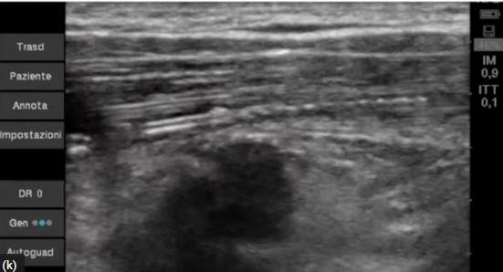
del catetere, analgesia intra e postoperatoria senza oppioidi in minitoracotomia. Questo pz ha fatto intervento di sostituzione della valvola mitralica con un piccolo taglietto sotto al capezzolo. Quindi anche l’ESP Block può essere utilizzato in cardiochirurgia, anche se io lo preferisco meno, però ha la sua valenza. Ancora si deve capire qualcosina dell’ESP riguardo il suo meccanismo e il suo funzionamento.
ESP con cateterino
Nel video il Dott Sepolvere mostra un pz al quale ha fatto tutti i blocchi, l’abbiamo operato l’ho risvegliato, il giorno dopo sono andato da lui è gli ho chiesto come stava e lui mi ha riferito di sentirsi bene e “ma perché sono stato operato?” ed io gli ho risposto che era stato operato, era andato tutto bene, non aveva avuto dolore e lui quasi non ci credeva. Questo perché se ricordate il pz intubato che non respirava bene per il dolore e quest’ultima capite bene che è questo l’obiettivo che io cerco di raggiungere in qualche modo con i blocchi di parete, i blocchi toracici in cardiochirurgia.

Domande
- Quali sono secondo lei i parametri ecocardiografici che dobbiamo misurare nella fase 1 oltre alla FE%? La FE% e poi il cardiologo oltre a saper valutare la Vena Cava, misura anche lo Stroke Volume(SV), quindi l’indice di riempimento. Lo SV normalmente è 70-80 ml. Poi ci sono tutte le valvulopatie. Se voi avete ad esempio un pz con una stenosi valvolare aortica, dovete immaginare che il ventricolo lavora contro un muro enorme, quindi il vostro ventricolo sarà nel tempo ipertrofico perché magari la pz o il pz non sa di avere la stenosi valvolare aortica. Vi ricordo che lo SV è il volume di sangue eiettato ad ogni sistole che è 70-80 ml. Quando vi trovate un pz con una stenosi valvolare aortica, nella fase chirurgica, avrà già il suo ventricolo ipertrofico, cioè questo cuore sarà stato in palestra per 30 anni ed avrà sviluppato un’ipertrofia del setto, delle pareti laterali , anteriori, un’ipertrofia concentrica, per cui quello SV, cioè la camera ventricolare non sarà più di 70-80 ml ma sarà di 30-40ml, quindi riduce lo SV. Quindi il vostro cardiologo deve valutare che quella è un’ipertrofia ventricolare in presenza di stenosi aortica non guarita, cioè valvola sostituita ma il cuore non è guarito purtroppo rimane danneggiato per l’ipertrofia. Quindi voi dovete calcolare che lo SV varia a seconda della patologia. E questi pz ad esempio se hanno uno SV ridotto per compensare la Gittata Cardiaca aumentano la Frequenza Cardiaca perché quel 30-40 ml di volume deve diventare 4-5 l/min. La terapia che però viene fatta per questi pz è il riempimento perché se il pz non è riempito quel 30-40 ml di ipertrofia ventricolare diventa 10 ml e se il pz eietta 10-15 ml e non riesce a compensare con la FC va in bassa gittata e fa un’insufficienza renale della quale vi accorgete a 3 giorni. Il pz sta bene perché l’insufficienza renale non è dolorosa, clinicamente sta bene però avete un’ipertrofia ventricolare, uno SV basso e se non lo riempite il pz va in bassa gittata perché quei 10-15 ml di volume fa andare in ipoperfusione il rene e va in insufficienza renale in 3 giorni e voi ve ne accorgete facendo l’EGA venoso perché in prima giornata ha un’alta estrazione, lui clinicamente sta bene e quindi dovete capire che cosa sta succedendo. I polmoni sono buoni perché i gas sono eccezionali, ha 15 g/dl di Hb, quindi dovete pensare al cuore. Andate a fare l’ecocardio e vi rendete conto che il pz è vuoto.

E quindi lo dovete riempire prima di arrivare al terzo giorno in cui dovete fare poi la dialisi. Questi pz in stenosi valvolare aortica non solo vanno riempiti e gli dovete aumentare lo SV che è perso dall’ipertrofia ventricolare ma gli dovete dare anche il beta-bloccante perché anche se compensa con la FC il beta-bloccante abbassando la FC e riducendo la spinta adrenergica aumenta la fase diastolica, cioè aumenta il tempo di diastole, di riempimento del ventricolo, in più voi lo riempite quindi quel 30-40 ml di volume torna ad essere 70-80 ml.
Quindi beta-bloccato e riempito.
- Qual è l’inotropo di scelta nell’insufficienza cardiaca destra pura e l’indicazione all’uso del Sildenafil nell’ipertensione polmonare? Il farmaco di scelta nell’ipertensione polmonare, quando c’è un sovraccarico
ventricolare destro e quindi voi dovete immaginare ad esempio se ci fosse un pz con un’insufficienza mitralica severa(la mitrale è la valvola che mette in comunicazione l’atrio sinistro con il ventricolo sinistro) però, questa valvola è insufficiente, ogni volta che il ventricolo si contrae in sistole, una quota finisce nell’aorta, quindi nel circolo sistemico ed una quota finisce nell’atrio perché c’è questa valvola che non si chiude. I primi meccanismi di compenso del cuore sono l’ingrandimento dell’atrio. L’atrio per evitare che il sangue di reflusso dal
ventricolo sinistro finisca nel polmone direttamente ingrandisce l’atrio per contenere quella quota di rigurgito che sarebbe eccessiva in acuto nei polmoni. Infatti molto spesso i pz con insufficienza mitralica severa vanno (ad esempio se si rompe una corda tendinea in acuto) in edema polmonare direttamente; se invece sono cronici vanno in Fibrillazione Atriale(FA), a meno che non abbiano una malattia del nodo del seno, sono quasi sempre atrio-dilatati e bisogna vedere se c’è un problema valvolare. Per ritornare alla domanda questa quota di compenso ad un certo momento viene persa, tutto questo carico di un ventricolo, quindi di una forza importante espulsiva, invece di finire in aorta finisce nell’atrio e da questo nei polmoni crea nel tempo
un’ipertensione polmonare, cioè una rigidità capillare perché è come se ci fosse un sub edema cronico costante a livello dello scambio alveolo-capillare. Quindi i vasi venosi si alterano, diventano fibrotici. A quel punto il ventricolo destro che ha una spinta contrattile inferiore perché non è che deve pompare sangue a tutto il sistema arterioso ma deve pompare sangue ad un circolo polmonare quindi per lui il gioco è più facile in termini pressori, però si trova a lavorare non avendo muscoli, contro delle pressioni a cui non è abituato e quindi si dilata, perde la spinta contrattile per poter vincere quelle resistenze polmonari, l’atrio si dilata, spesso si verificano insufficienze tricuspidali, perché quando si dilata un ventricolo, si dilata anche l’anulus delle valvole e questo ve lo dico perché spesso le patologie valvolari mitraliche da insufficienza sono legate alla
dilatazione dell’atrio, perché l’atrio si dilata e si porta a presso l’anulus(magari la valvola e buona ma è dilatato il ventricolo), anche se il ventricolo destro si dilata c’è l’insufficienza tricuspidale che peggiora ancora di più la situazione del ventricolo perché c’è un rigurgito in ventricolo. A quel punto bisogna dare un farmaco che sia inotropo per il ventricolo destro, quindi la Dobutamina perché è un Beta-1 o l’Adrenalina perché è un Beta-1 e un farmaco che sia ugualmente vaso-dilatante a livello periferico e polmonare, quindi un Beta-2.
Quindi Beta-1 sulla spinta che fa bene anche al ventricolo sinistro e Beta-2, quindi la Dobutamina e farmaci come il Sildenafil che hanno un’azione specifica sulla vasodilatazione del circolo polmonare, quindi riducono le resistenza del circolo polmonare. Quindi questi sono i farmaci di scelta, poi se io ho un sovraccarico ematico di liquidi atriale (che possa essere destro o sinistro) il Diuretico va sempre associato perché noi dobbiamo tenere queste camere atriali e ventricolari più vuote rispetto al normale perché dobbiamo dire al cuore eietta quello che hai ma con un volume minore perché invece di avere 60-70 ml ne devi avere 40 ml perché fai meno fatica. Quindi riduci il POSTCARICO polmonare, fai la stessa cosa che fai nel ventricolo sinistro con il ventricolo destro. Quindi inotropo, vaso dilatante e vaso dilatante specifico come il Sildenafil.

Puoi ricapitolare la gestione del dolore intra e postoperatorio di una sternotomia per BPAC? Cioè non ho capito se utilizzi oppioidi in infusione, per esempio Remifentanil durante l’intervento o se completamente Opioid Sparing e poi , se ho capito bene, fai parasternale bilaterale, serrato con cateterino e stop giusto?
Allora ho provato e faccio diverse cose in cardiochirurgia, quindi se non voglio utilizzare oppioidi per
l’intraoperatorio io il Remifentanil lo uso soltanto per l’intubazione, ha un’emivita di 10 min - un quarto d’ora e lo spengo però se devo fare un intervento di cardiochirurgia come il BYPASS faccio il parasternale intraoperatorio, quindi prima dell’intervento che dura 6-7 ore quindi tutto l’AL è stato più che metabolizzato ed il parasternale postoperatorio, ovviamente anche i retti dell’addome. Quindi se non uso oppioidi
Remifentanil soltanto per l’intubazione, spengo, blocco parasternale, faccio fare l’intervento, blocco parasternale per il postoperatorio. Perché un intervento di cardiochirurgia non dura meno di 4-5-6 ore per tutta la gestione, quindi c’è tempo per metabolizzare ampiamente l’AL. Il serrato lo faccio soltanto per gli interventi non sullo sterno ma per gli interventi sulle minitoracotomie, quindi sulla parete laterale del torace e gli metto il catetere se non voglio utilizzare gli oppioidi durante l’intervento, altrimenti faccio la stessa cosa: Remifentanil per l’intubazione, single shot, faccio fare l’intervento e poi faccio un altro single shot,

ma sul serrato metto sempre il catetere perché paradossalmente il parasternale è meno doloroso di una divaricazione intercostale che è estremamente dolorosa. Per cui per me il serrato ha una valenza antalgica superiore al parasternale sebbene con il parasternale il pz abbia meno dolore, è più gestibile infatti ho
premuto più per l’analgesia intraoperatoria per quei pz che non voglio intubare ma che devono aprire lo sterno, infatti avete visto più cose della chirurgia del parasternale che non sull’antalgica. Però il parasternale ha sicuramente una quota antalgica preoperatoria ed anche postoperatoria se non voglio usare il Remifentanil. Se invece utilizzo il Remifentanil perché voglio fare l’intervento con gli oppioidi(perché come vi dicevo prima ne che gli oppioidi sono banditi, io utilizzo in cardiochirurgia dei farmaci che subito funzionano e subito spariscono, cioè la nitroglicerina o il nitroprussiato dopo 2 minuti non c’è più, il Remifentanil dopo 10 minuti non c’è più) li utilizzo, faccio l’intervento con il Remifentanil e poi faccio il blocco a fine intervento.
L’importante è che non faccia Morfina per il postoperatorio perché da nausea, vomito, depressione
respiratoria ecc… Quindi non è opioid free completo ma un opioid saparing nell’ottica di arrivare forse un giorno da avere degli AL che avranno un emivita così lunga che forse non dovrei più nemmeno utilizzare i cateteri, fare un single shot che ad esempio dura 5 gg, questa è la speranza.

